МИНИСТЕРСТВО НАУКИ И ВЫСШЕГО ОБРАЗОВАНИЯ РОССИЙСКОЙ ФЕДЕРАЦИИ

Федеральное государственное бюджетное образовательное учреждение

высшего образования

«Забайкальский государственный университет»

(ФГБОУ ВО «ЗабГУ»)

Энергетический факультет

Кафедра прикладной информатики и математики

**ВЫПУСКНАЯ КВАЛИФИКАЦИОННАЯ РАБОТА**

**Тема: Разработка информационной системы для сервиса бронирования жилых помещений**

Выполнил:

студент гр. ПИ-21 Корнилов Вадим Георгиевич

Руководитель ВКР:

зав. кафедрой ПИМ Глазырина И. ПГлазырина Ирина Петровна

Чита

2025

МИНИСТЕРСТВО НАУКИ И ВЫСШЕГО ОБРАЗОВАНИЯ РОССИЙСКОЙ ФЕДЕРАЦИИ

федеральное государственное бюджетное образовательное учреждение

высшего образования

«Забайкальский государственный университет»

(ФГБОУ ВО «ЗабГУ»)

Энергетический факультет

Кафедра прикладной информатики и математики

**ПОЯСНИТЕЛЬНАЯ ЗАПИСКА**

**к выпускной квалификационной работе бакалавра**

по направлению подготовки 09.03.03 Прикладная информатика профиль подготовки «Прикладная информатика в экономике»

на тему «Разработка информационной системы для сервиса бронирования жилых помещений»

Выполнил студент группы ПИ-21 Корнилов В.Г.

Консультанты: _____________________________________________________________

Нормоконтроль: доцент кафедры ПИМ, к.т.н., Калгина И.С.

Руководитель работы: зав. кафедрой ПИМ Глазырина И. ПГлазырина Ирина Петровна

Допускаю к защите:

Зав. кафедрой ПИМ Глазырина И.П.

«___» _________________2025 г.

Чита

2025

МИНИСТЕРСТВО НАУКИ И ВЫСШЕГО ОБРАЗОВАНИЯ РОССИЙСКОЙ ФЕДЕРАЦИИ

федеральное государственное бюджетное образовательное учреждение

высшего образования

«Забайкальский государственный университет»

(ФГБОУ ВО «ЗабГУ»)

Энергетический факультет

Кафедра прикладной информатики и математики

УТВЕРЖДАЮ

Зав. Кафедрой ПИМ

_______ И.П. Глазырина

«__»_____________2025 г.

ЗАДАНИЕ

на выпускную квалификационную работу

Студенту Корнилову Вадиму Георгиевичу

по направлению подготовки 09.03.03 Прикладная информатика профиль подготовки «Прикладная информатика в экономике»

1 Тема выпускной квалификационной работы: «Разработка информационной системы для сервиса бронирования жилых помещений»

Утверждена приказом ректора по университету от «___» ____________20__ г. № _____

2 Срок подачи студентом законченной работы: «__»___________20__ г.

3 Исходные данные к работе:

а) Техническое задание от предприятия.

б) Организационная структура предприятия.

в) Информация о протекающих на предприятии бизнес-процессах.

4 Перечень подлежащих разработке в выпускной квалификационной работе вопросов:

1. Исследование предметной области.
2. Проектирование функциональных схем до и после автоматизации.
3. Тестирование программного продукта.
4. Внедрение программного продукта.

6 Консультант по экономической части выпускной квалификационной работы: зав. кафедрой ПИМ, д.э.н., профессор Глазырина И. П. ___________________

Дата выдачи задания: «__»___________20__ г.

Руководитель ВКР ______________________ (Глазырина И.П.)

Задание принял к исполнению:

«__»___________20__ г.

Подпись студента _______________________ (Корнилов В. Г.)

УТВЕРЖДАЮ

   Зав. кафедрой ПИМ:

«___» ___________ 2025 г.

Календарный план

|  |  |  |  |  |  |  |  |  |
| --- | --- | --- | --- | --- | --- | --- | --- | --- |
| Наименование раздела выпускной квалификационной работы | Месяцы и недели | | | | | | | |
| апрель | | май | | | | июнь | |
| 3 | 4 | 1 | 2 | 3 | 4 | 1 | 2 |
| Задание на выполнение ВКР |  |  |  |  |  |  |  |  |
| Первый раздел ВКР |  |  |  |  |  |  |  |  |
| Второй раздел ВКР |  |  |  |  |  |  |  |  |
| Третий раздел ВКР |  |  |  |  |  |  |  |  |
| ВКР – полностью (представляется научному руководителю) |  |  |  |  |  |  |  |  |
| Доработка ВКР по замечаниям |  |  |  |  |  |  |  |  |
| Представление окончательного варианта ВКР на кафедру для допуска к защите |  |  |  |  |  |  |  |  |
| Защита выпускной квалификационной работы |  |  |  |  |  |  |  |  |

План выполнен: руководитель ____________ / Глазырина И.П.

«_____» ________ 2025 г.

**РЕФЕРАТ**

Выпускная квалификационная работа объемом  65 страниц посвящена исследованию процесса бронирования жилых помещений в сегменте краткосрочной аренды. Работа включает 3 раздела, 30 рисунков, 11 таблиц и 8 источников, приложения отсутствуют.

Объектом исследования выступает процесс бронирования жилья в сфере краткосрочной аренды, а предметом исследования – разработка информационной системы для автоматизации бронирования, управления объявлениями и взаимодействия участников рынка.

Цель работы заключается в создании веб-сервиса-агрегатора объявлений краткосрочной аренды жилья, оснащенного функционалом онлайн-бронирования, синхронизации календарей, модерации контента и подписочной моделью монетизации.

В рамках работы реализован рабочий прототип, предоставляющий пользователям личные кабинеты для арендаторов, арендодателей и администраторов. Сервис оснащен функционалом поиска с фильтрами, календарем доступности, встроенным чатом и системой рейтингов. Для арендодателей предусмотрены подписки базового и премиум-уровня без взимания комиссий с транзакций.

Экономическое обоснование подтверждает снижение эксплуатационных затрат на 35,8% (146,5 тыс. руб./год против 228,3 тыс. руб. у аналога). Годовой экономический эффект составляет 499 245 руб. при сроке окупаемости 3 года.

**СОДЕРЖАНИЕ**

Введение 9

1 Анализ предметной области и формирование требований к информационной системе 10

1.1 Описание предприятия-заказчика как объекта автоматизации 10

1.2 Основные направления деятельности предприятия-заказчика 10

1.3 Анализ существующей организации бизнес - процессов бронирования и размещения клиентов 15

1.4 Характеристика комплекса задач автоматизации 17

1.5 Обоснование необходимости разработки 19

[1.6 Обзор научных подходов к решению задач автоматизации в предметной   
области 19](#_Toc200729769)

[1.7 Обзор технологических подходов к решению поставленных задач в   
предметной области бронирования жилых помещений 21](#_Toc200729770)

1.8 Анализ существующих разработок и выбор стратегии автоматизации 23

1.9 Постановка задачи автоматизации бизнес-процессов 27

1.9.1 Назначение и цели создания системы 27

1.9.2 Характеристика объектов автоматизации 29

1.9.3 Требования к системе 30

2 Проект автоматизации бизнес-процессов 34

2.1 Технологическая сеть проектирования 34

2.2 Функциональная структура 35

2.2.1 Выбор стратегии разработки 35

2.2.2 Описание программных модулей 36

2.2.3 Функциональное проектирование системы 40

2.2.4 Логическое проектирование системы 43

2.3 Контрольный пример реализации конечного продукта 47

2.4 Карта дальнейшего развития проекта 56

3 Обоснование экономической эффективности проекта 58

3.1 SWOT-анализ 58

3.1.1 Стратегии минимизации рисков и угроз 59

3.2 Оценка конкурентоспособности в сравнении с аналогом 61

3.3 Затраты на разработку 63

Заключение 69

Список использованных источников 70

**ОБОЗНАЧЕНИЯ И СОКРАЩЕНИЯ**

API - Application Programming Interface (программный интерфейс приложения);

AWS - Amazon Web Services (облачная платформа Amazon);

DRF - Django REST Framework (фреймворк для создания API на Django);

GUI - Graphical User Interface (графический интерфейс пользователя);

ИП - Индивидуальный предприниматель;

JSON - JavaScript Object Notation (формат обмена данными);

JWT - JSON Web Token (токен для аутентификации);

NoSQL - Not Only SQL (нереляционные базы данных);

OAuth 2.0 - Open Authorization 2.0 (протокол авторизации);

RDS - Relational Database Service (сервис реляционных баз данных AWS);

REST - Representational State Transfer (стиль архитектуры веб-сервисов);

SQL - Structured Query Language (язык структурированных запросов).

**ВВЕДЕНИЕ**

В современных условиях рынок аренды недвижимости активно трансформируется: рост потребностей арендаторов и высокая конкуренция стимулируют его непрерывное развитие. Как арендодатели, так и арендаторы заинтересованы в удобном и качественном сервисе, который обеспечит комфортные условия взаимодействия и предоставит доступ к актуальной информации.

Целью данной выпускной квалификационной работы является разработка информационной системы для сервиса бронирования жилых помещений. Система представляет собой веб-сервис, объединяющий объявления о краткосрочной аренде жилья от малых предприятий. Разработанное решение позволит автоматизировать процессы бронирования, синхронизации данных и взаимодействия между арендодателями и клиентами.

В рамках работы будет проведён анализ предметной области и предложена архитектура информационной системы с учётом современных технологий. В качестве основы системы будет использован фреймворк Django, серверная часть развернётся в среде Linux с применением Daphne для асинхронной обработки запросов. Для повышения производительности будет задействован Redis (кэширование), а Model-View-Template (MVT) паттерн обеспечит гибкость и масштабируемость разрабатываемого решения.

Практическая значимость работы заключается в создании сервиса, который позволит предприятию-заказчику расширить спектр услуг на рынке аренды недвижимости и повысить эффективность работы с клиентами.

# **АНАЛИЗ ПРЕДМЕТНОЙ ОБЛАСТИ И ФОРМИРОВАНИЕ ТРЕБОВАНИЙ К ИНФОРМАЦИОННОЙ СИСТЕМЕ**

## **Описание предприятия-заказчика как объекта автоматизации**

Предприятие-заказчик - индивидуальный предприниматель Самусева Е.В. (ИП) осуществляет деятельность на рынке краткосрочной аренды жилых помещений. Основное направление работы - предоставление клиентам жилья, которое находится в управлении ИП на условиях субаренды (согласно договорам с собственниками недвижимости).

## **Основные направления деятельности предприятия-заказчика**

Предприятие-заказчик, предоставляет следующие услуги в области краткосрочной аренды жилых помещений:

* предоставление клиентам жилых помещений для краткосрочной аренды, находящиеся в распоряжении предприятия согласно договору субаренды;
* организация процесса заселения клиентов в арендованные помещения;
* приём заявок на бронирование жилых помещений через телефон;
* заполнение календаря бронирования и управление доступностью объектов;
* услуги по уборке жилых помещений перед заездом новых клиентов и после выезда предыдущих;
* стирка постельного белья и других текстильных изделий;
* оперативное устранение поломок, ремонтные работы (сантехника, электрика и т.д.) для обеспечения комфортного проживания клиентов;
* управление инвентарём, включая выдачу необходимых материалов (средства гигиены, текстиль, замена бытовой техники, передача дополнительного дубликата ключей).

**Организационная структура предприятия-заказчика**

Текущая организационная структура предприятия представлена на рисунке 1: 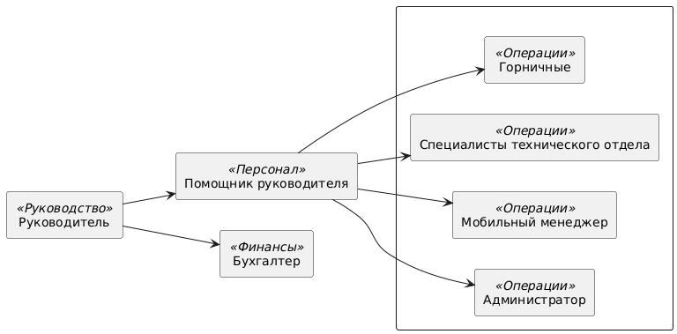

Рисунок 1 - Организационная структура предприятия

Руководитель. Основная фигура, принимающая стратегические решения и отвечающая за общее руководство предприятием;

Помощник руководителя. Помогает руководителю, выполняет задачи административного характера и организует работу команды. Отвечает за найм и обучение сотрудников, а также за создание эффективной команды

Бухгалтер. Следит за финансовыми операциями, готовит отчеты и управляет бюджетом компании.

Администратор. Принимает заявки на бронирование, заполняет календарь бронирования и производит заселение клиентов;

Мобильный менеджер. Занимается оперативной деятельностью: закупка материалов (средства гигиены), решение вопросов по доставке ключей клиентам, замене инвентаря и т.д;

Специалисты технического отдела. Они занимаются ремонтом и быстро решают проблемы, связанные с сантехникой, электрикой и другими вещами.

Горничные. Отвечают за обслуживание номеров, уборку и поддержание чистоты в помещениях. Обеспечивают стирку постельного белья и других текстильных изделий.

**Целевая аудитория предприятия-заказчика:**

Исходя из специфики деятельности предприятия - целевая аудитория разнообразна и обширна, она включает в себя следующие сегменты:

* туристы;
* бизнесмены и работники;
* семьи;
* молодежь и студенты:
* пары;
* группы друзей.

**Планируемое расширение бизнес-модели предприятия-заказчика:**

Предприятие-заказчик планирует переход от управления, только собственными объектами, к созданию сервиса-агрегатора. Роль сервиса будет заключаться в объединении предложений от малых предприятий (ИП) и частных арендодателей предоставляя им комплекс современных цифровых решений.

Для участников рынка сервис предлагает набор ключевых возможностей: интуитивно понятные инструменты для публикации и управления объявлениями о аренде, а также полную автоматизацию процессов бронирования, включая синхронизацию календарей доступности.

В новой бизнес-модели предприятие-заказчик выступает в качестве владельца и оператора сервиса, выполняя ряд важнейших функций. К ним относятся: обеспечение качественной модерации контента с проверкой объявлений на соответствие установленным стандартам, предоставление комплексной технической поддержки для всех категорий пользователей (как арендодателей, так и клиентов), а также реализация различных моделей монетизации, включая взимание комиссии с транзакций и предложение платных подписочных пакетов для арендодателей.

Для арендодателей переход на платформенную модель означает существенное расширение потенциальной аудитории за счет агрегированного спроса и одновременное снижение маркетинговых и операционных издержек. Арендаторы получают значительные преимущества в виде упрощенного поиска жилья с доступом к широкому и разнообразному ассортименту предложений в едином пространстве, а также повышенную прозрачность условий аренды и рейтинговой системы оценки арендодателей.

**Цели трансформации:**

Поскольку предприятие-заказчик планирует расширение спектра услуг - внедрение системы агрегации объявлений будет направлено на трансформацию бизнес-модели предприятия-заказчика в веб-сервис, что будет обеспечивать взаимодействие арендодателей, клиентов и администраторов. Автоматизация ключевых процессов позволит достичь следующих целей:

**Для клиентов (арендаторов):**

**Упрощение поиска и бронирования жилья:**

* создание единого каталога с расширенными фильтрами (цена, локация, удобства, рейтинг), возможность ознакомиться с видом жилья.

**Повышение прозрачности и доверия:**

* внедрение рейтинговой системы для арендодателей и объектов на основе отзывов;
* автоматизация уведомлений о статусе бронирования, условиях отмены и правилах проживания.

**Улучшение коммуникации:**

* интеграция встроенного мессенджера для прямого взаимодействия с арендодателями и службой поддержки.

**Для арендодателей (ИП и частных лиц):**

**Оптимизация управления объектами:**

* интеграция встроенного календаря бронирования;
* инструменты для массового редактирования объявлений, загрузки фото и видео, а также настройки тарифов.

**Расширение аудитории и маркетинг:**

* агрегация спроса с единым доступом к клиентской базе сервиса;
* аналитика предпочтений клиентов (география, бюджет, длительность аренды) для оптимизации предложений.

**Снижение административной нагрузки:**

* автоматизация аренды, напоминаний об уборке и обслуживании.

**Для предприятия-заказчика (оператора сервиса):**

**Модерация и контроль качества:**

* внедрение проверки объявлений (ручная модерация);
* система санкций за нарушения (штрафы, блокировка аккаунтов).

**Монетизация и масштабирование:**

* гибкая модель комиссий (процент с бронирования, платная подписка для арендодателей).

**Аналитика и стратегическое развитие:**

* Дашборды для анализа ключевых метрик: конверсия бронирований, средний чек, сезонная динамика.

## **Анализ существующей организации бизнес - процессов бронирования и размещения клиентов**

На текущий момент процесс бронирования, на предприятии-заказчике, осуществляется полуавтоматическими методами - данные хранятся посредствам онлайн-сервиса управления посуточной недвижимостью. Сервис, используемый предприятием заказчиком, представляет собой календарь бронирования, для сотрудника занимающегося ведением учёта броней, сервис способный хранить, а также исключить возможность двойного бронирования. Для планируемо расширения, сервис, используемый предприятием заказчиком - недостаточен в виду его функциональной ограниченности. На текущий момент, процесс услуги по размещения клиента выглядит следующим образом:

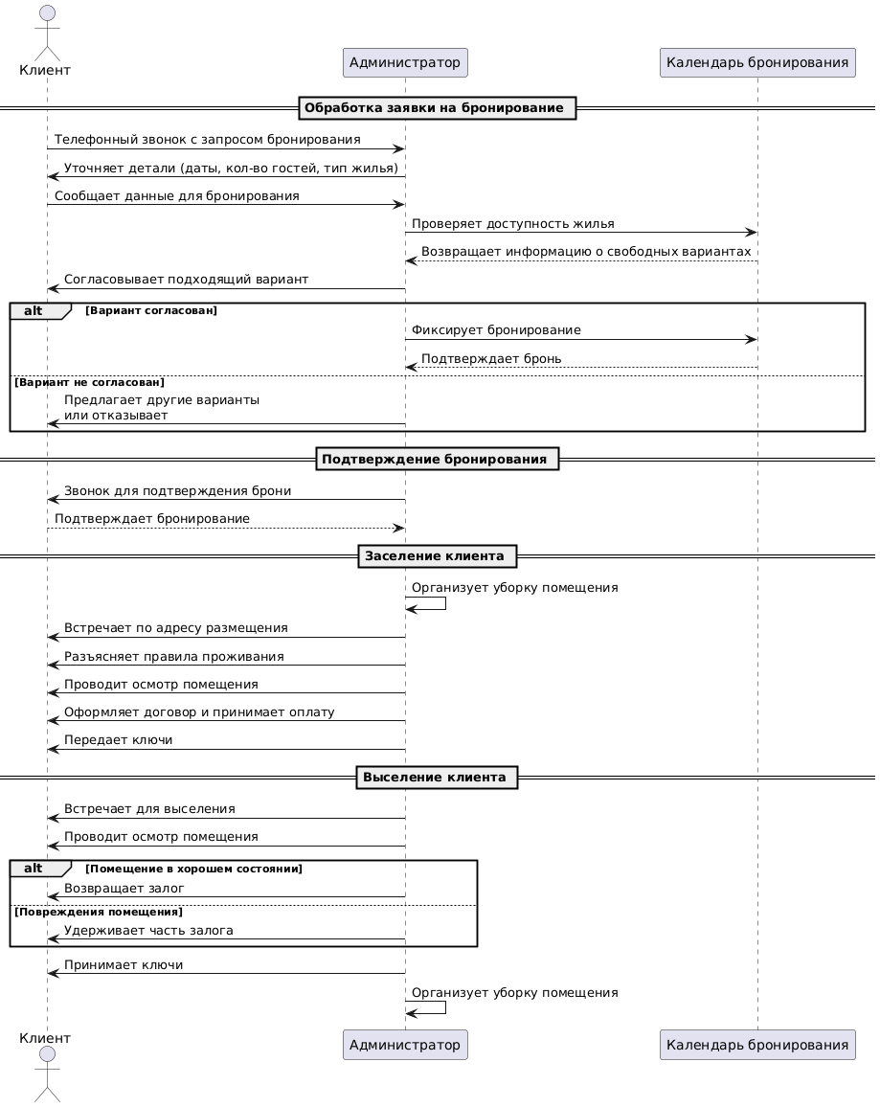

Рисунок 2 - Бронирование и размещение клиента

Обработка заявок на бронирование. К настоящему моменту, заявки на бронирование - поступают через телефонные звонки, приём и обработка которых находится под ответственностью администратора. При общении с клиентами администратор записывает информацию: когда они заезжают, сколько людей будет и на сколько дней. Вся эта информация хранится в таблице сервиса в неструктурированном виде. Однако актуальность информации о доступности объектов может быть под вопросом, так как квартиры могут быть заняты в момент поступления заявки, потому с клиентом, также согласовывается то какой вид жилого помещения он желает забронировать для проживания, после чего администратор сверяется с перечнем жилых помещений, записанных в таблице сервиса управления посуточной недвижимостью. В случае достижения консенсуса с клиентом, по вопросу бронирования, администратор вносит ранее записанные данные в систему, с указанием дат.

Подтверждение бронирования. После успешного оформления брони администратор осуществляет звонок клиенту для подтверждения заявки.

Заселение клиента. Перед непосредственным размещением клиента в жилом помещении, проводится осмотр и уборка квартиры. На этапе заселения администратор встречает клиента в условленном месте, как правило - на адресе размещения клиента, разъясняет правила проживания и проводит краткий экскурс по помещению. Заполнение документов о договоре краткосрочной аренды и получение оплаты и залога происходят непосредственно на месте, после чего клиенту передаются ключи от квартиры.

Выселение клиента. Процесс выселения клиентов происходит по следующему сценарию: администратор встречает клиента, после чего проводит оценку состояния жилого помещения, по результатам которой принимается решение о возврате залога. В случае, если жилое помещение находится в удовлетворительном состоянии - залог возвращается. После оценки состояния жилого помещения, ключи - возвращаются администратору, который связывается с горничными для организации уборки помещения.

## **Характеристика комплекса задач автоматизации**

Текущая бизнес-модель предприятия-заказчика критически зависит от управления процессами через администратора, что мешает предприятию развиваться и расти. Администратор в одиночку обрабатывает 100% операций бронирования, заселения, выселения и координации служб, что приводит к системным ошибкам, перегрузкам и ограничивает рост.

Основные проблемы нынешней модели:

**Перегруженность администратора:**

* один сотрудник вручную обрабатывает все этапы: приём звонков, ввод данных в таблицы, согласование дат, подтверждение брони, встречи с клиентами, контроль уборки и ремонта.

Риски:

* ошибки при двойном бронировании, задержки ответов клиентам, потеря времени на рутину.

**Устаревшие методы работы:**

* календарь доступности объектов ведется в таблицах, но не обновляется в реальном времени;
* клиенты не могут сами выбрать или предварительно просмотреть объект - все вопросы решаются по телефону.

**Невозможность масштабирования:**

* подключение внешних арендодателей увеличит нагрузку на администратора в 3–5 раз (проверка объявлений, согласование условий, контроль оплат).

**Отсутствие цифровых инструментов:**

* нет автоматизации уведомлений клиентов (подтверждение брони, правила заселения)

## **Обоснование необходимости разработки**

**Ликвидация «ручного» узкого места:**

* перенос операций бронирования в онлайн снимет нагрузку с администратора, позволив ему фокусироваться на контроле качества и развитии партнёрской сети.

**Снижение ошибок:**

* исключить двойные бронирования, синхронизируя календари.

**Рост бизнеса:**

* подключить 10+ внешних арендодателей в первый год без увеличения штата;
* увеличить число бронирований, благодаря круглосуточному доступа к сервису.

**Повышение лояльности клиентов:**

* рейтинги объектов, отзывы и онлайн-поддержка повысят доверие;
* самостоятельное изменение дат бронирования через личный кабинет (без звонков администратору).

Без автоматизации ключевых процессов переход к модели агрегатора технически невозможен: администратор физически не справится с потоком заявок от клиентов и внешних арендодателей, в то время как внедрение сервиса позволит сократить операционные затраты, что повысит эффективность и точность выполнения работ по размещению клиентов.

## **Обзор научных подходов к решению задач автоматизации в предметной области**

Современные исследования в области автоматизации бизнес-процессов аренды жилья фокусируются на устранении ключевых проблем, связанных с ручным управлением, низкой масштабируемостью и отсутствием цифровых инструментов. В ходе анализа научных работ (РИНЦ) - было выделено несколько ключевых направлений:

«Комплексная автоматизация гостиничных предприятий» (Пахомов Е.В., 2011) [1]:

Исследования подчеркивают необходимость интеграции всех аспектов управления: от бронирования до обслуживания клиентов.

Рекомендуется использовать специальные системы, которые могут объединять календари, платёжные системы и аналитические инструменты.

«Автоматизация работы администратора» (Андреева О.Р., 2014) [2]:

Устранение проблем с помощью онлайн-бронирования и синхронизации данных в реальном времени.

Пример: система управления задачами для горничных и техотдела, автоматически генерирующая задания после выезда клиентов.

«Разработка внутрикорпоративных порталов» (Белоконская Е.Г., 2024) [3]:

Создание модулей для бронирования, чтобы избежать конфликтов в расписании.

Адаптация для жилья, с фильтрами, геолокацией и системой рейтингов. Четвёртое направление – клиент-серверные системы.

«Клиент-серверные системы» (Абсецина М.А., 2020) [4]:

Архитектура, разделяющая интерфейсы для арендодателей, клиентов и администраторов, с использованием технологий C#, Angular и SQL Server для лучшей производительности.

Реализация предложенных решений позволит трансформировать бизнес-модель предприятия-заказчика, устранив узкие места, связанные с ручными операциями, и обеспечив устойчивое развитие и масштабируемость системы.

## **Обзор технологических подходов к решению поставленных задач в предметной области бронирования жилых помещений**

Современные технологии предоставляют объемный набор различных инструментов для разработки, однако выбор оптимальных решений - требует анализа их соответствия задачам проекта. Ключевыми критериями являются масштабируемость, надежность, интеграция с внешними сервисами и удобство пользователей. В данном разделе рассматриваются технологические подходы к реализации системы, их преимущества и ограничения в контексте поставленных задач.

Бэкенд-разработка:

* python (Django/Flask). Высокая скорость разработки, богатые библиотеки (DRF для API), поддержка асинхронности. Менее производителен для высоконагруженных систем по сравнению с Go или Java;
* node.js (Nest.js/Express). Хорошо справляется с множеством запросов одновременно, особенно когда речь идет об операциях ввода-вывода. Слабая типизация повышает шанс на ошибки.

Фронтенд:

* js. Next.js предлагает гибкость, большое сообщество и хорошую поддержку SSR;
* vue.js. Простота интеграции, низкий порог входа;
* angular. Полный фреймворк на TypeScript.

Базы данных

* реляционные (PostgreSQL). Надежность, поддержка транзакций, JSONB для гибкости;
* noSQL (MongoDB). Горизонтальное масштабирование, скорость обработки неструктурированных данных.

Интеграция и DevOps:

* контейнеризация: Docker + Kubernetes обеспечивают переносимость и управление микросервисами;
* облачный хостинг: AWS (Elastic Beanstalk, RDS) или Heroku для быстрого развертывания и масштабирования.

Безопасность:

* аутентификация: OAuth 2.0 + JWT для управления сессиями;
* шифрование: TLS для передачи данных и хеширование паролей с помощью bcrypt.

Резервное копирование:

* регулярные снепшоты в облачном хранилище (AWS S3).

Таблицей ниже представлен сравнительный анализ подходов:

Таблица 1 - Сравнительный анализ подходов

| Критерий | Монолитная архитектура | Микросервисы | JS + Django (PostgreSQL) | Vue.js + Node.js (MongoDB) |
| --- | --- | --- | --- | --- |
| Масштабируемость | Низкая | Высокая | Средняя | Высокая |
| Скорость разработки | Высокая | Средняя | Высокая | Средняя |
| Надежность | Средняя | Высокая | Высокая | Средняя |

Окончание таблицы 1

|  |  |  |  |  |
| --- | --- | --- | --- | --- |
| Поддержка интеграций | Ограниченная | Широкая | Широкая | Широкая |
| Стоимость внедрения | Низкая | Высокая | Средняя | Средняя |

Для сервиса агрегации объявлений оптимальным выбором является микросервисная архитектура с использованием Python (Django REST Framework) для бэкенда, React для фронтенда и PostgreSQL в качестве основной БД. Это обеспечит баланс между производительностью, скоростью разработки и возможностью масштабирования.

## **Анализ существующих разработок и выбор стратегии автоматизации**

При разработке программного продукта важным этапом является проведение обзора и анализа уже существующих, на рынке, решений. Это позволит выявить ключевые аспекты, при разработке программного продукта.

Цель данного анализа - выявить сильные и слабые стороны существующих решений, что поможет в дальнейшем улучшении разрабатываемой системы. Существует ряд разработок программных приложений для предприятий арендного бизнеса занимающихся агрегацией объявлений аренды недвижимости, каждая из таких разработок имеет свои особенности и ряд преимуществ:

**Airbnb**

Платформа позволяет арендодателям создавать детальные объявления с фотографиями и описанием объектов недвижимости. Для удобства поиска жилья предусмотрены расширенные фильтры, включающие такие критерии, как цена, местоположение, тип жилья, доступные удобства и многое другое. Airbnb также предлагает функционал календаря доступности, что помогает арендодателям управлять бронированиями, а гостям - выбирать подходящие даты. Платформа поддерживает онлайн-бронирование с возможностью оплаты через систему, а также включает систему отзывов и рейтингов, повышающую доверие между пользователями. Для удобства общения между арендаторами и арендодателями встроен мессенджер.

Airbnb обладает высоким уровнем доверия среди пользователей благодаря прозрачной системе бронирования, отзывам и гарантиям защиты. Одним из недостатков платформы является высокая комиссия за услуги, которая взимается как с арендаторов, так и с арендодателей.

Booking.com

Платформа предлагает пользователям широкий выбор вариантов размещения – от бюджетных отелей до роскошных вилл. Booking.com поддерживает онлайн-оплату, а также предоставляет программу лояльности с бонусами и спецпредложениями для постоянных клиентов.

Важной частью сервиса является система рейтингов и отзывов, которая помогает путешественникам принимать взвешенные решения при выборе жилья. Booking.com работает по всему миру, предлагая глобальное покрытие и круглосуточную поддержку клиентов, что особенно ценно в непредвиденных ситуациях. Кроме того, платформа предоставляет гарантии защиты для арендаторов, повышая уровень доверия.

Сервис выделяется широкой географией объектов, удобной системой бронирования, гибкими условиями отмены и привлекательной программой лояльности, что делает его популярным среди путешественников.

Как и у многих подобных платформ, у Booking.com довольно высокая комиссия, которая может быть ощутимой как для гостей, так и для владельцев жилья.

**Vrbo**

Платформа для аренды жилья, предлагающая как краткосрочные, так и долгосрочные варианты размещения. В отличие от некоторых конкурентов, Vrbo работает напрямую с собственниками, исключая посредников. Основной акцент сделан на аренде крупных объектов - частных домов, вилл и курортной недвижимости, что делает сервис особенно популярным среди семей и больших компаний.

Платформа предоставляет удобное онлайн-бронирование и календарь доступности, позволяя гостям легко планировать поездки. Среди её сильных сторон - обширная база частных домов, простой интерфейс поиска и гарантии бронирования, повышающие надёжность сделок.

Однако у Vrbo есть и недостатки: меньший выбор жилья по сравнению с Airbnb и Booking.com, а также ориентированность на групповые поездки, что делает сервис менее удобным для одиночных путешественников.

**Couchsurfing**

Социальная сеть для путешественников, основанная на идее культурного обмена. Вместо платной аренды пользователи предлагают друг другу бесплатное размещение, делясь опытом и знакомясь с новыми культурами.

Платформа позволяет искать жильё по локациям, просматривать профили, рейтинги и отзывы, что помогает находить надёжных хостов. Главные преимущества Couchsurfing - полное отсутствие платы за проживание и дружелюбное сообщество, объединяющее людей со всего мира.

Однако сервис не гарантирует безопасность и не подходит тем, кто ценит комфорт и приватность, так как размещение часто предполагает совместное проживание с хостом.

**Локальные** аналоги (например, Avito, ЦИАН в России)

В России и некоторых других странах популярны локальные платформы, такие как Avito и ЦИАН, которые также предлагают объявления об аренде жилья. Эти сервисы позволяют арендодателям размещать подробные описания объектов с фотографиями, а арендаторам - связываться с владельцами напрямую, минимизируя посредников.

К их сильным сторонам относятся низкие комиссии и прямое общение между сторонами, что может снизить стоимость аренды. Однако у таких платформ нет встроенных механизмов защиты сделок, что повышает риск мошенничества. Кроме того, отсутствие единых стандартов качества означает, что арендаторам приходится самостоятельно проверять достоверность объявлений.

Таким образом, локальные сервисы подходят тем, кто готов рискнуть ради более выгодных условий, но не обеспечивают такой же уровень безопасности, как международные платформы.

Таблица 2 - Сравнительный анализ существующих разработок

|  |  |  |  |
| --- | --- | --- | --- |
| Платформа | Основное преимущество | Основной недостаток | Целевая аудитория |
| Aribnb | Удобный и большой выбор вариантов | Высокие комиссии | Краткосрочная аренда, туристы |
| Booking.com | Программы лояльности | Высокая конкуренция объектов | Туристы ищущие крупные объекты |
| Vrbo | Упор на отдых на виллах | Ограниченное количество объектов | Семьи и компании, |
| Couchsurfing | Бесплатность | Низкий уровень безопасности | Путешественники, ценящие культуру |
| Avito/ЦИАН | Отсутствие коммиссий | Низкая защита пользователя | Для всех сегментов аренды жилья |

По результатам проведённого анализа существующих решений, были выделены следующие аспекты, необходимые для успешной реализации разрабатываемой системы:

* ненагруженный понятный интерфейс: Все успешные решения, предлагали пользователям простой и ненагруженный интерфейс, который обеспечивает положительный пользовательский опыт при работе с сервисом;
* обратная связь: Критически важным аспектом является эффективная и удобная обратная связь между арендатором и арендодателем внутри системы. Внедрение встроенного мессенджера и системы уведомлений значительно улучшит пользовательский опыт;
* надежность и безопасность: Многие из текущих решений имеют проблемы с мошенничеством и недостаточной защитой сделок;
* прозрачность сделок: Высокие комиссии и скрытые платежи - это проблема многих платформ. В данном случае будет реализована модель ежемесячной платы за размещение объявлений;
* динамическое ценообразование: Внедрение системы динамического ценообразования может помочь арендодателям оптимизировать свои доходы в зависимости от спроса.

Важно учесть опыт конкурентов: сделать интерфейс проще, сделки безопаснее, а условия честными. Если убрать скрытые комиссии и предложить выгодные тарифы, наш сервис станет по-настоящему удобным и выделится на рынке

## **Постановка задачи автоматизации бизнес-процессов**

### **Назначение и цели создания системы**

Назначение системы: Система предназначена для автоматизации бронирования, управления объявлениями и синхронизации данных, помощь арендодателям, клиентам и администраторам проще взаимодействовать друг с другом.

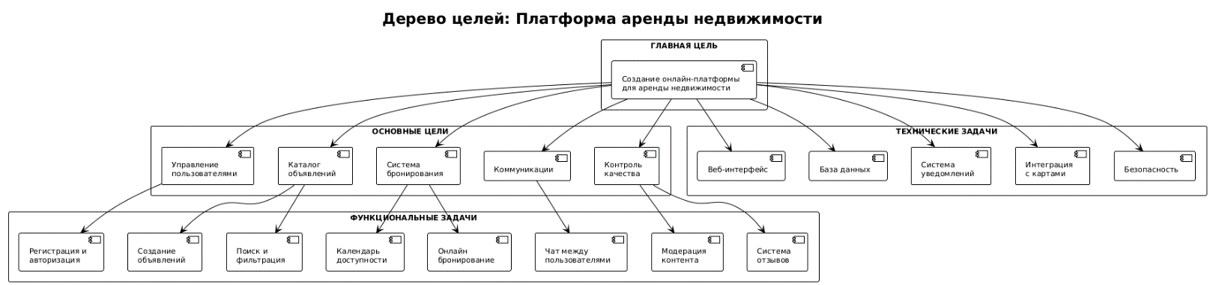

Рисунок 3 - Диаграмма дерево целей

Основная цель: создание сервиса для управления арендой недвижимости с онлайн-бронированием

Задачи:

* управление пользователями;
* регистрация и авторизация пользователей (арендодателей, клиентов, администраторов);
* разграничение прав доступа для разных типов пользователей;
* каталог объявлений;
* создание и публикация объявлений о недвижимости;
* удобный поиск и фильтрация предложений для клиентов;
* система бронирования;
* автоматизация процесса бронирования через онлайн-календарь доступности;
* мгновенное подтверждение бронирования для клиентов;
* построение коммуникации между арендатором и арендодателем;
* встроенный чат между арендодателями и клиентами;
* уведомления о новых сообщениях, бронированиях и изменениях статуса;
* модерация объявлений для предотвращения мошенничества;
* система отзывов и рейтингов для повышения прозрачности сервиса;
* техническая реализация;
* разработка удобного веб-интерфейса;
* надежное хранение данных в базе;
* интеграция с картами для удобного поиска объектов.
* обеспечение безопасности данных пользователей.

### **Характеристика объектов автоматизации**

Автоматизации подлежат следующие, существующие в предприятии, процессы.

Таблица 3 - Объекты автоматизации

|  |  |  |
| --- | --- | --- |
| Объект автоматизации | Описание | Связь с бизнес-процессами |
| Бронирование | Клиент выбирает объект, даты, оплачивает бронь. | Замена ручного ввода данных администратором. |
| Управление объявлениями | Арендодатели публикуют объекты, настраивают тарифы. | Устранение необходимости согласования через телефон. |

Ключевые пользовательские роли:

* клиент. Регистрация, авторизация, поиск, бронирование, а также оставление отзывов;
* арендодатель. Регистрация, авторизация, управление объявлениями, календарем бронирования;
* администратор/Модератор. Авторизация, модерация контента, разрешение споров, доступ к дашбордам. Проверка объявлений на соответствие правилам.

### **Требования к системе**

Функциональные требования: Данные требования описываю перечень того, что система должна делать система, дабы удовлетворять требованиям заказчика и его целевой аудитории - арендаторам и арендодателям

В результате анализа, системе, были выделены следующие функциональные требования:

Функциональные требования:

1. Управление объявлениями:

**Пользователь-арендодатель должен иметь возможность:**

* создавать объявления о сдаче недвижимости в аренду;
* указывать даты и условия бронирования;
* обновлять или удалять существующие объявления.

2. Каталог объектов:

* система должна отображать арендаторам список доступных объявлений с возможностью фильтрации по: местоположению, датам, цене, другим характеристикам жилья.

3. Проверка доступности:

* система должна проверять, свободен ли объект для аренды в выбранные даты.

4. Управление учётными записями:

**Пользователи должны иметь возможность:**

* регистрироваться в системе;
* редактировать профиль (личные данные, настройки уведомлений, смена пароля);
* восстанавливать доступ через подтверждённый email или SMS.

**Администраторы должны иметь возможность:**

* просматривать и изменять профили пользователей;
* блокировать пользователей за нарушения;

5. процесс бронирования:

**Арендатор должен:**

* выбирать жильё для аренды;
* указывать желаемые даты бронирования;
* получать подтверждение о брони.

**Арендодатель должен:**

* получать уведомления о новых бронированиях;
* подтверждать или отклонять запросы;
* обмениваться сообщениями с арендатором в рамках бронирования.

6. Уведомления:

* система должна отправлять уведомления;
* арендодателям - о новых заявках;
* арендаторам - о подтверждении брони, отказе или изменении деталей.

7. Отмена бронирования:

* арендатор может отменить бронь в рамках установленных условий;
* арендодатель получает уведомление об отмене и может снова открыть даты для бронирования.

8. Управление профилями пользователей:

* регистрация и авторизация (через email/телефон, соцсети);
* просмотр и обновление профиля, включая историю бронирований.

Нефункциональные требования:

1. Производительность:

* 95% запросов на проверку доступности обрабатываются ≤ 1 сек;
* поддержка до 10 000 одновременных пользователей без потери скорости;
* время отклика при бронировании - ≤ 3 сек.

2. Масштабируемость:

* система должна масштабироваться до 100 000 пользователей;
* каталог объектов должен быть оптимизирован для быстрого поиска.

3. Доступность:

* uptime ≥ 99.9% в месяц (включая техническое обслуживание).

4. Надежность:

* исключение двойного бронирования на одни и те же даты;
* восстановление данных из резервных копий (минимум раз в сутки).

5. Безопасность:

* защита данных через SSL;
* шифрование паролей (например, bcrypt);
* административный доступ только для уполномоченных лиц.

6. Юзабилити:

* интуитивный интерфейс для desktop и мобильных устройств;
* минимальное количество шагов для бронирования.

7. Обслуживание и поддержка:

* логирование действий пользователей, сбоев и платежей;
* техподдержка через email/телефон.

8. Согласованность данных:

* все изменения в бронированиях синхронизируются на всех уровнях системы.

Эти требования обеспечивают качественное выполнение процесса бронирования и всей функциональности системы аренды недвижимости. Функциональные требования описывают ключевые возможности системы, а нефункциональные гарантируют их надежную, безопасную и удобную реализацию.

# **ПРОЕКТ АВТОМАТИЗАЦИИ БИЗНЕС-ПРОЦЕССОВ**

## **Технологическая сеть проектирования**

Для достижения ранее описанных целей и задач, также обеспечения соответствия системы агрегации объявлений заданным требования была составлена технологическая сеть, которая позволит правильно спроектировать информационную систему:

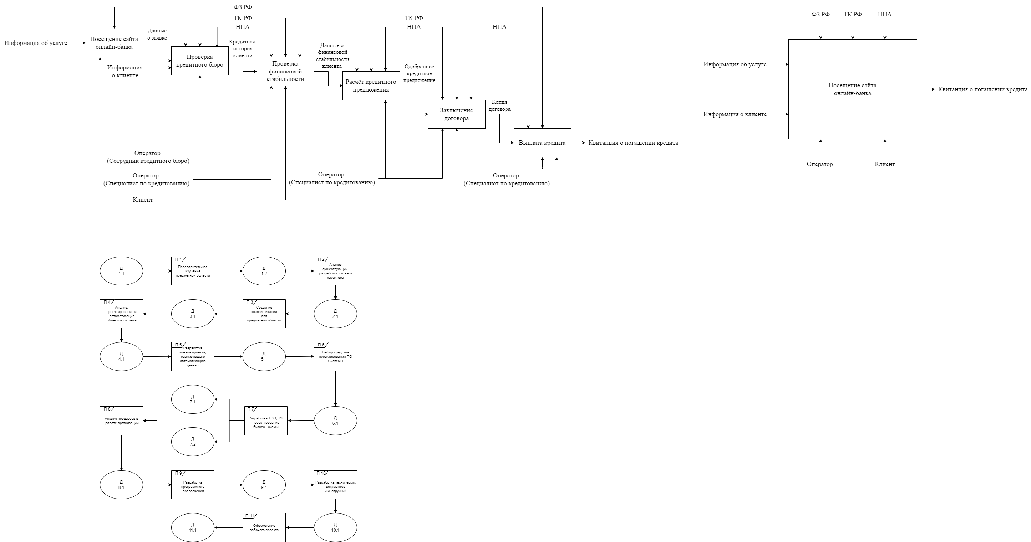

Рисунок 4 - Технологическая сеть проектирования

Технологическая сеть проектирования включает в себя:

* Д 1.1 – Общие сведения о предметной области;
* Д 1.2 – Сведения об аналогичных системах;
* Д 2.1 – Структура работы системы;
* Д 3.1. – Общие параметры системы и приведение документации;
* Д 4.1 – Список объектов для автоматизации;
* Д 5.1 – Обоснование списка задач по каждому объекту автоматизации;
* Д 6.1 – Обоснование выбора метода проектирования и инструментального средства на основе проекта;
* Д 7.1 – Техническо-экономическое обоснование проекта ИС;
* Д 7.2 – Техническое задание;
* Д 8.1 – Алгоритм работы организации;
* Д 9.1 – Технический проект;
* Д 10.1 – Документы программного обеспечения;
* Д 11.1 – Рабочий проект.

## **Функциональная структура**

## **Выбор стратегии разработки**

Реализация система агрегации объявлений краткосрочной аренды планируется на основе **микросервисной архитектуры**, такой подход обеспечит гибкость, возможность роста системы и независимость компонентов системы. Основные модули спроектированы с учётом отказа от взимания комиссий с транзакций, поскольку монетизация будет осуществляется посредствам подписок. В конечном виде архитектура системы представлена на рисунке 5:

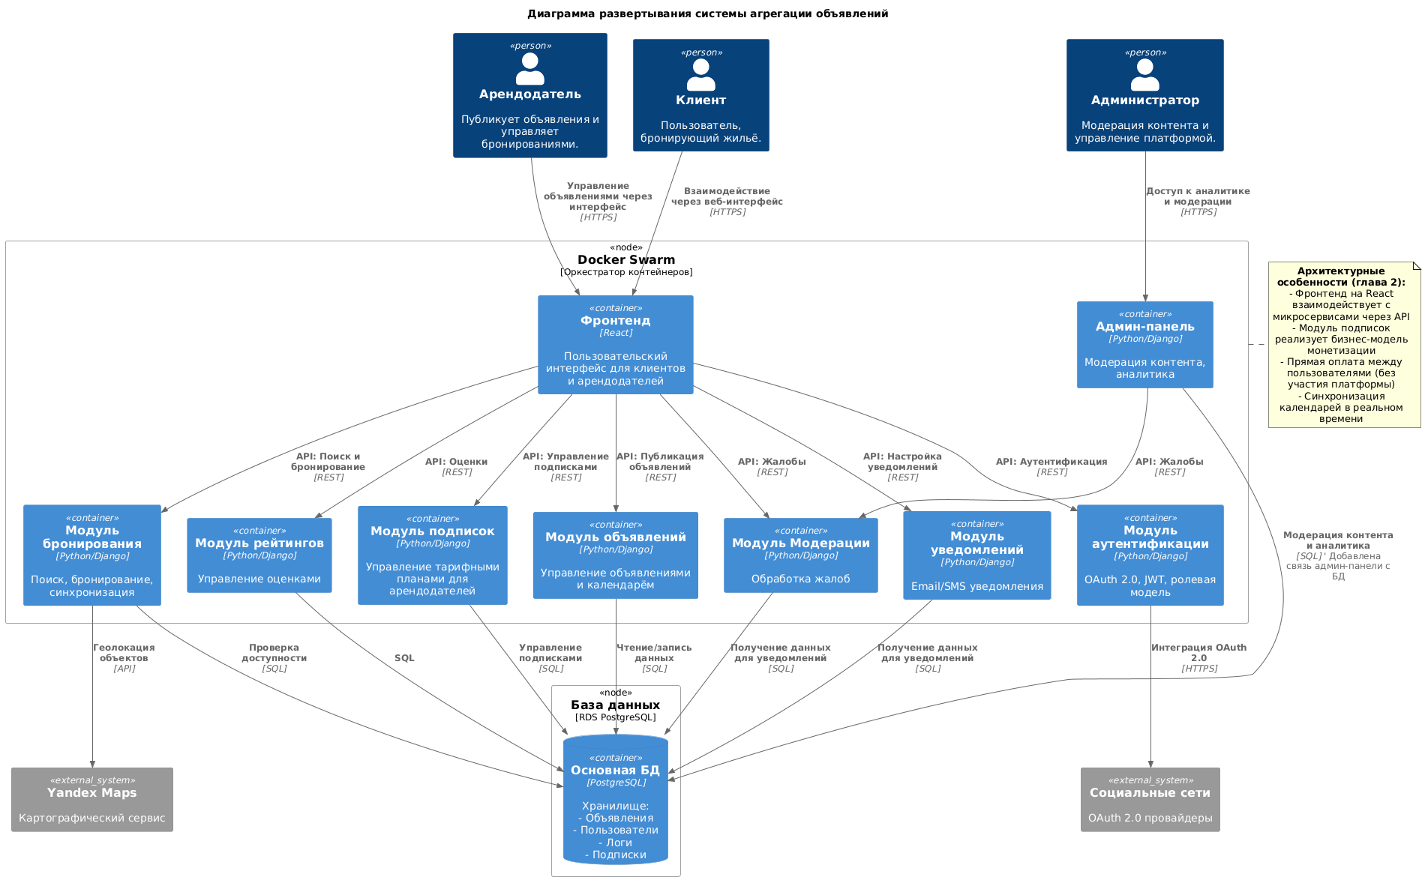

Рисунок 5 - Диаграмма развертывания системы

## **Описание программных модулей**

**Модуль управления:**

Модуль управления объявлениями служит для автоматизации процессов публикации и модерации объектов недвижимости. Он позволяет собственникам создавать и редактировать объявления, включая фотографии, описания, цены и доступные даты. Интеграция с календарём бронирования обеспечивает синхронизацию данных в реальном времени, а автоматическая проверка на дублирование предотвращает создание идентичных предложений. Важной функцией является модерация контента администраторами, включающая подтверждение или блокировку объявлений. Этот модуль устраняет необходимость ручного согласования данных и исключает ситуации двойного бронирования.

**Модуль бронирования:**

Модуль бронирования предоставляет клиентам возможность самостоятельного выбора и резервирования жилья. Пользователи могут осуществлять поиск с фильтрацией по цене, местоположению, датам и удобствам. Система поддерживает онлайн-бронирование с автоматическим обновлением календаря доступности и отправляет напоминания о предстоящем заезде. Это решение значительно снижает нагрузку на административный персонал.

**Модуль подписок:**

Модуль подписок реализует систему тарифных планов для арендодателей. Пользователям доступны базовый и премиум-тарифы с различным функционалом: базовый включает 5 активных объявлений, тогда как премиум предлагает большее количество объявлений, расширенные метрики и приоритет в поисковой выдаче. Данный модуль служит основным источником монетизации платформы.

**Модуль аутентификации:**

Модуль аутентификации и авторизации обеспечивает безопасность и управление правами доступа. Система поддерживает регистрацию через также реализует ролевую модель с различными уровнями доступа: клиенты могут бронировать жильё и оставлять отзывы, арендодатели управляют объявлениями и подписками, администраторы осуществляют модерацию и блокировку пользователей. Все данные защищены с использованием токенов и шифрования паролей.

**Модуль уведомлений:**

Модуль уведомлений и автоматизирует взаимодействие между участниками системы. Он отправляет уведомления о подтверждении и отмене бронирования, включает встроенный мессенджер для общения между клиентами и арендодателями, а также напоминает собственникам о необходимости уборки или ремонта. Это решение значительно ускоряет обработку запросов и улучшает пользовательский опыт.

**Модуль модерации:**

Модуль модерации отвечает за контроль качества контента и обработку жалоб. Администраторы проверяют объявления на соответствие правилам платформы, а также могут вручную блокировать или разблокировать публикации. Этот механизм поддерживает доверие пользователей к платформе.

**Модуль рейтингов:**

Модуль рейтингов управляет системой оценок и отзывов. Он формирует рейтинги для объектов, анализирует отзывы для создания персонализированных рекомендаций, что способствует повышению прозрачности и лояльности клиентов.

**Взаимодействие модулей системы:**

Система автоматизации объединяет несколько модулей, которые взаимодействуют между собой для работы с объявлениями о краткосрочной аренде жилья. Их функции и связи показаны на рисунке 6:

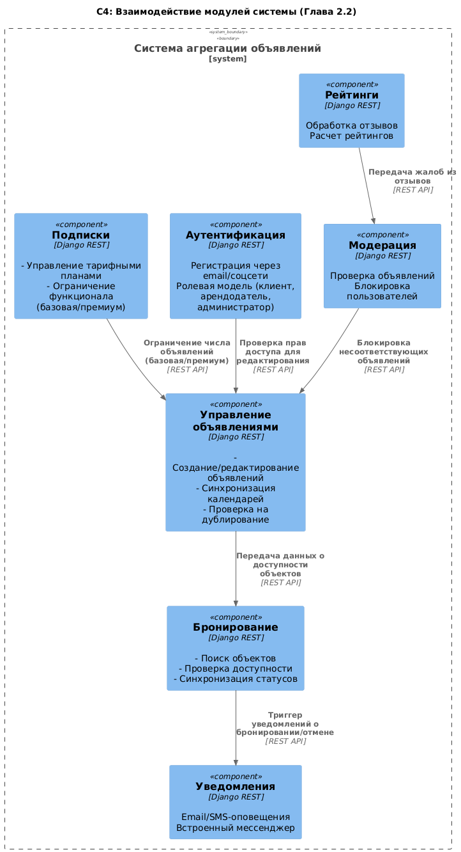

Рисунок 6 - Диаграмма связей компонентов системы

**Архитектурное решение:**

Архитектурное решение платформы основано на микросервисной концепции, где все модули функционируют как независимые сервисы, взаимодействующие через API. Данный подход, обеспечивает:

* масштабируемость. Возможность добавления новых функций без перестройки всей системы;
* безопасность. Изоляция пользовательских данных и финансовой логики;
* гибкость. Лёгкое обновление отдельных компонентов.

Пример рабочего процесса: арендодатель публикует объявление через соответствующий модуль, клиент осуществляет бронирование, система уведомлений рассылает подтверждения, а модуль подписок предоставляет дополнительные возможности для собственника. Такая архитектура обеспечивает автоматизацию ключевых процессов при минимальном участии платформы в финансовых операциях.

## **Функциональное проектирование системы**

Диаграмма вариантов использования (Use Case ) - это диаграмма, которая показывает отношения между акторами и различными вариантами использования (use cases), которые они могут выполнять в системе. Она помогает визуализировать функциональные требования к системе, фокусируясь на том, как пользователи будут взаимодействовать с системой для достижения конкретных целей. В процессе проектирования были выделены следующие акторы:

* Гость;
* Арендатор;
* Аредодатель;
* Администртор\Модератор.

Ниже представлены четыре диаграммы вариантов использования:

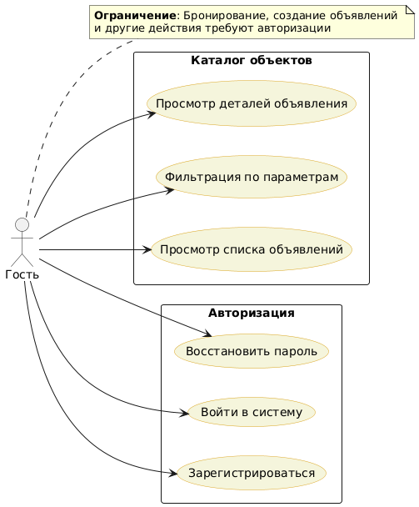

Рисунок 7 - Диаграмма вариантов - Гость

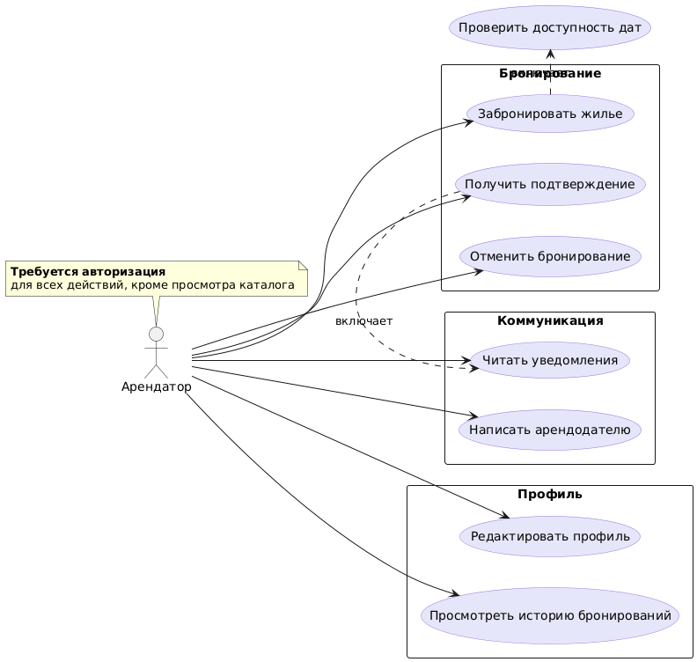

Рисунок 8 - Диаграмма вариантов - Арендатор

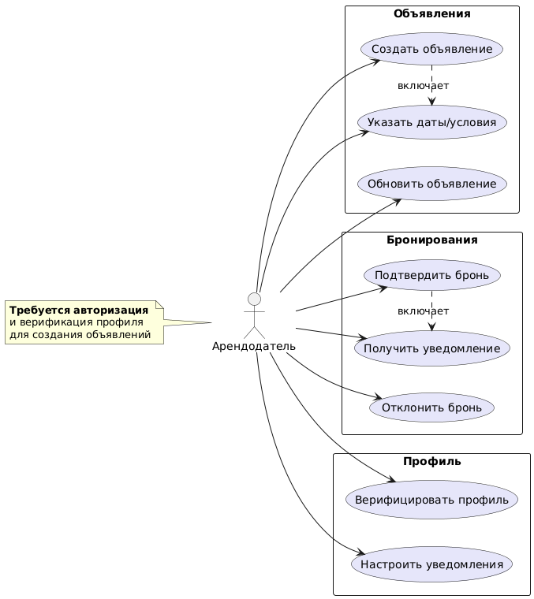

Рисунок 9 - Диаграмма вариантов - Арендодатель

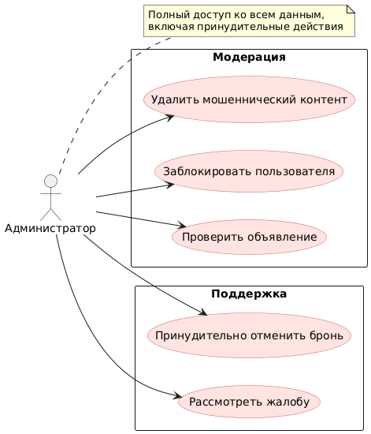

Рисунок 10 - Диаграмма вариантов Администратор\Модератор

## **Логическое проектирование системы**

Для отображения взаимодействия объектов классов, а также последовательности этих взаимодействий необходимо воспользоваться диаграммами последовательности.

Диаграмма последовательности (Sequence diagram) — это тип диаграммы в UML, который показывает взаимодействие объектов в рамках некоторой последовательности действий или событий. Эта диаграмма подчёркивает порядок, в котором сообщения передаются между объектами в системе.

Ниже приведены три ключевых сценария, иллюстрирующие основные потоки данных:

* диаграмма последовательности «Процесс бронирования»;
* диаграмма последовательности «Процесс обработки заявки на бронирование»;
* диаграмма последовательности «Подача и модерация объявления».

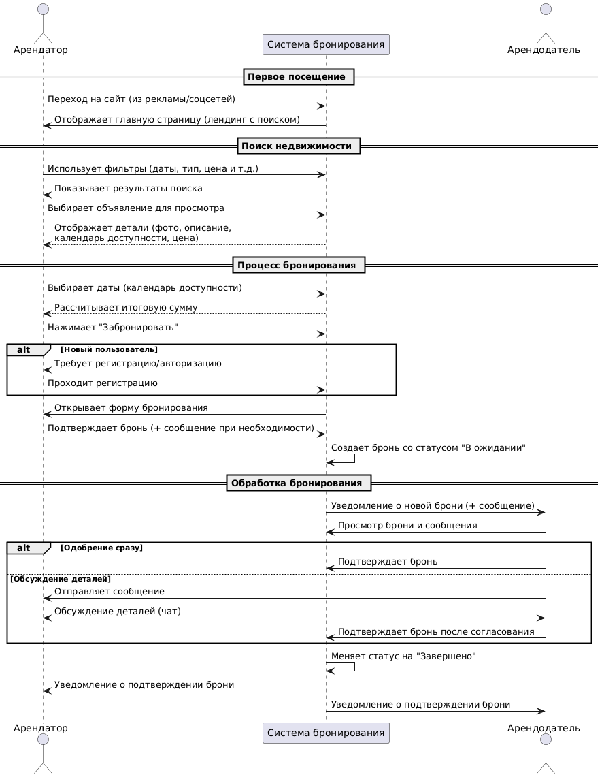

Рисунок 11 - Диаграмма последовательности процесса бронирования

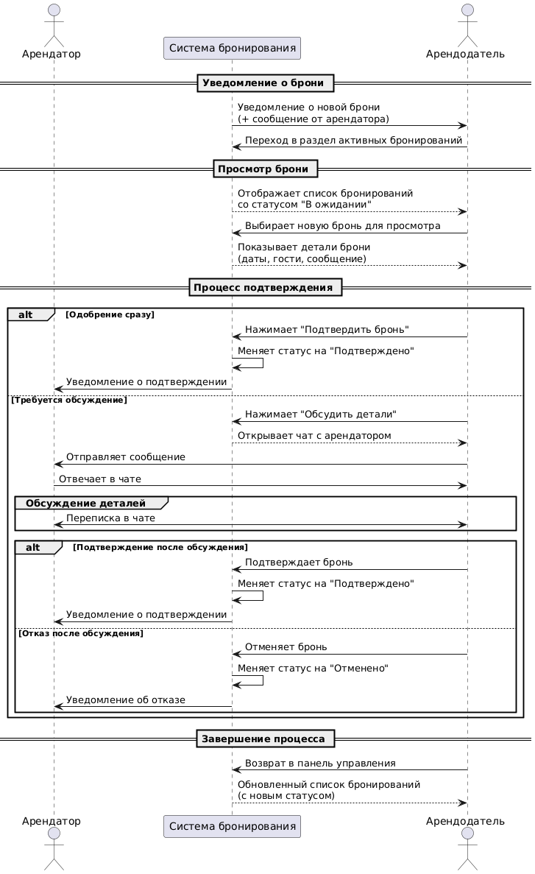

Рисунок 12 - Диаграмма последовательности обработки заявки бронирования

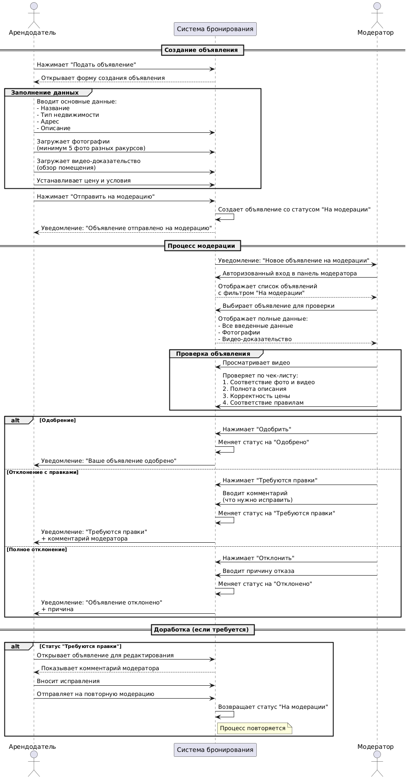

Рисунок 13 - Диаграмма последовательности процесса бронирования

## **Контрольный пример реализации конечного продукта**

**1. Главная страница и первое посещение**

При первом посещении сайта пользователь попадает на главную страницу, которая представляет собой современный лендинг с поиском недвижимости.

Функциональность:

* отображение героя-секции с поиском по местоположению;
* категории популярных направлений (Москва, СПб, Сочи, Золотое кольцо).

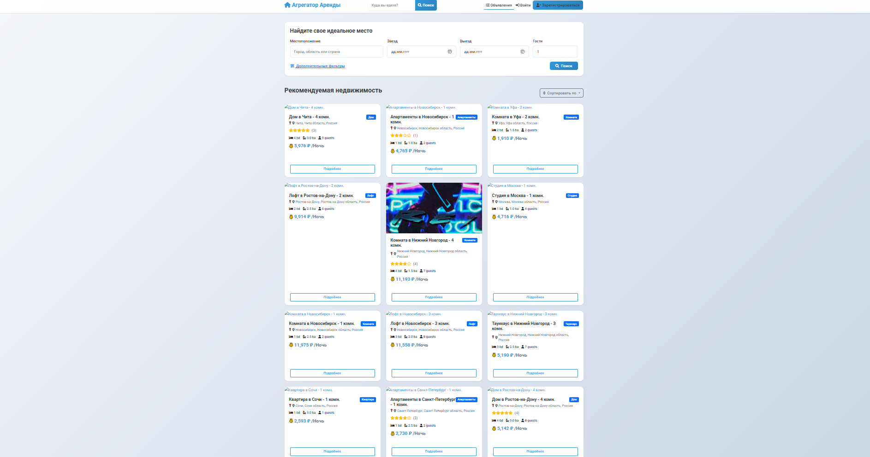

Рисунок 14 - Главная страница с поиском и категориями городов

**2. Поиск и каталог объявлений**

Пользователь может искать недвижимость по различным критериям через удобную форму поиска.

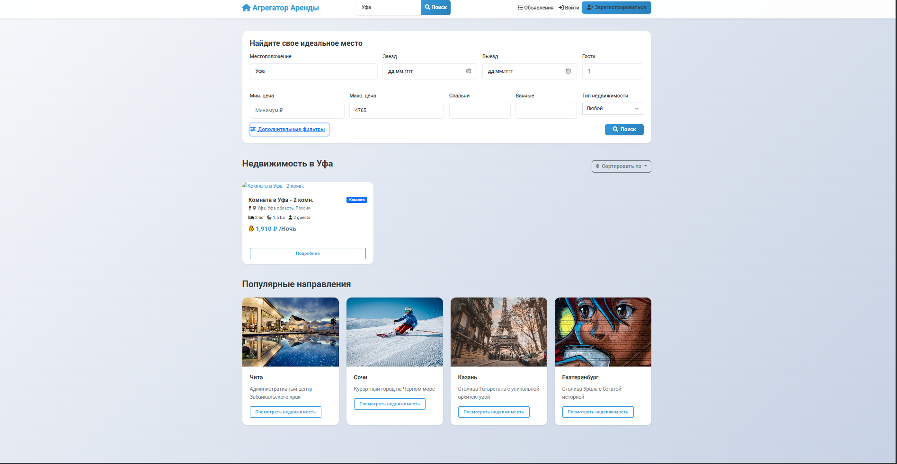

Рисунок 15 - Страница каталога с фильтрами и результатами поиска

**3. Карточка объявления**

Детальная страница конкретного объекта недвижимости с полной информацией и возможностью бронирования.

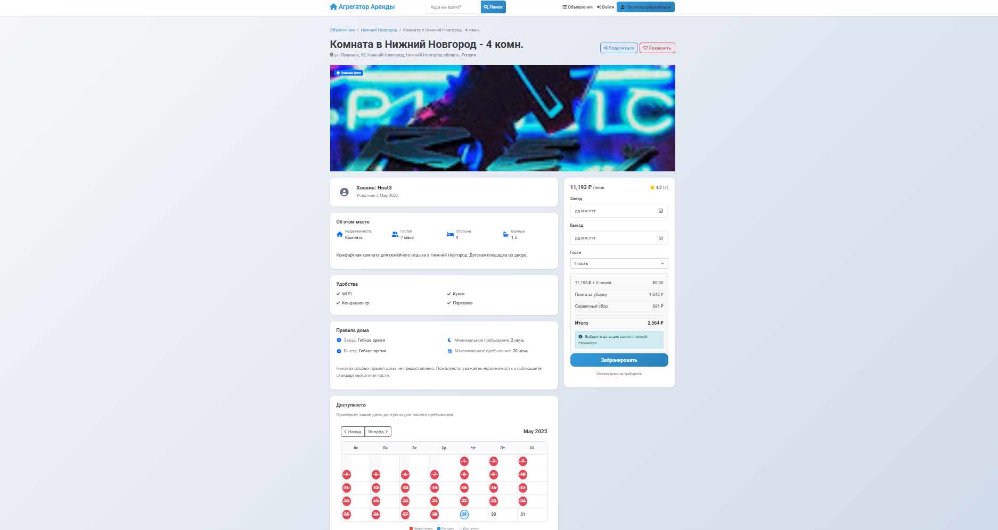

Рисунок 16 - Cтраница объявления с календарем бронирования

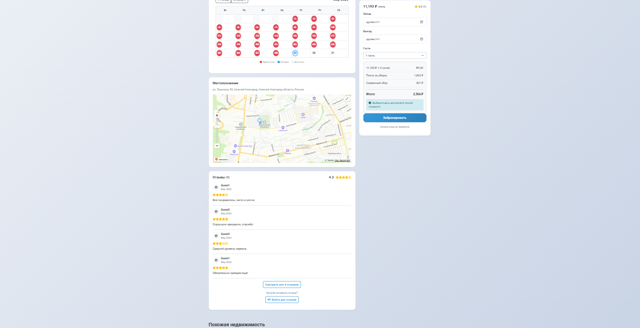

Рисунок 17 - Cтраница объявления с календарем бронирования

**4. Система регистрации и авторизации**

Простая и удобная система входа с выбором роли пользователя.

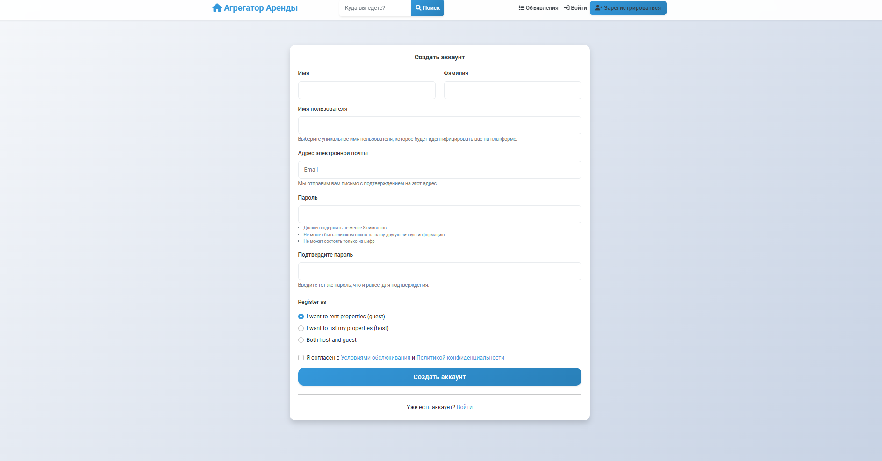

Рисунок 18 - Форма регистрации в системе

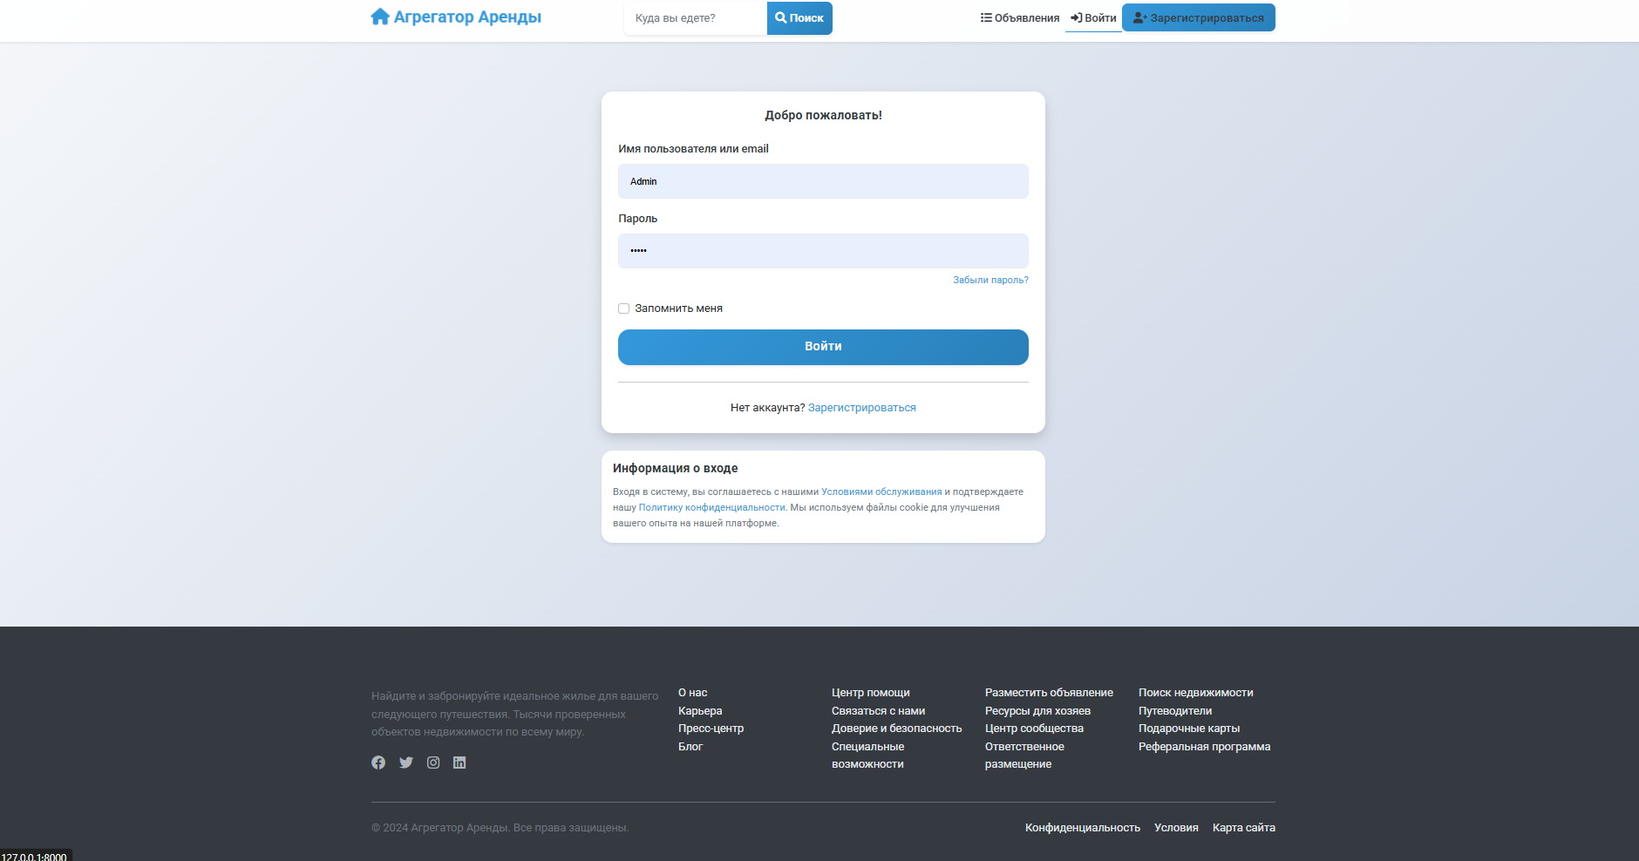

Рисунок 19 - Форма авторизации в системе

**5. Процесс бронирования**

Пошаговый процесс создания бронирования с проверкой доступности и расчетом итоговой стоимости.

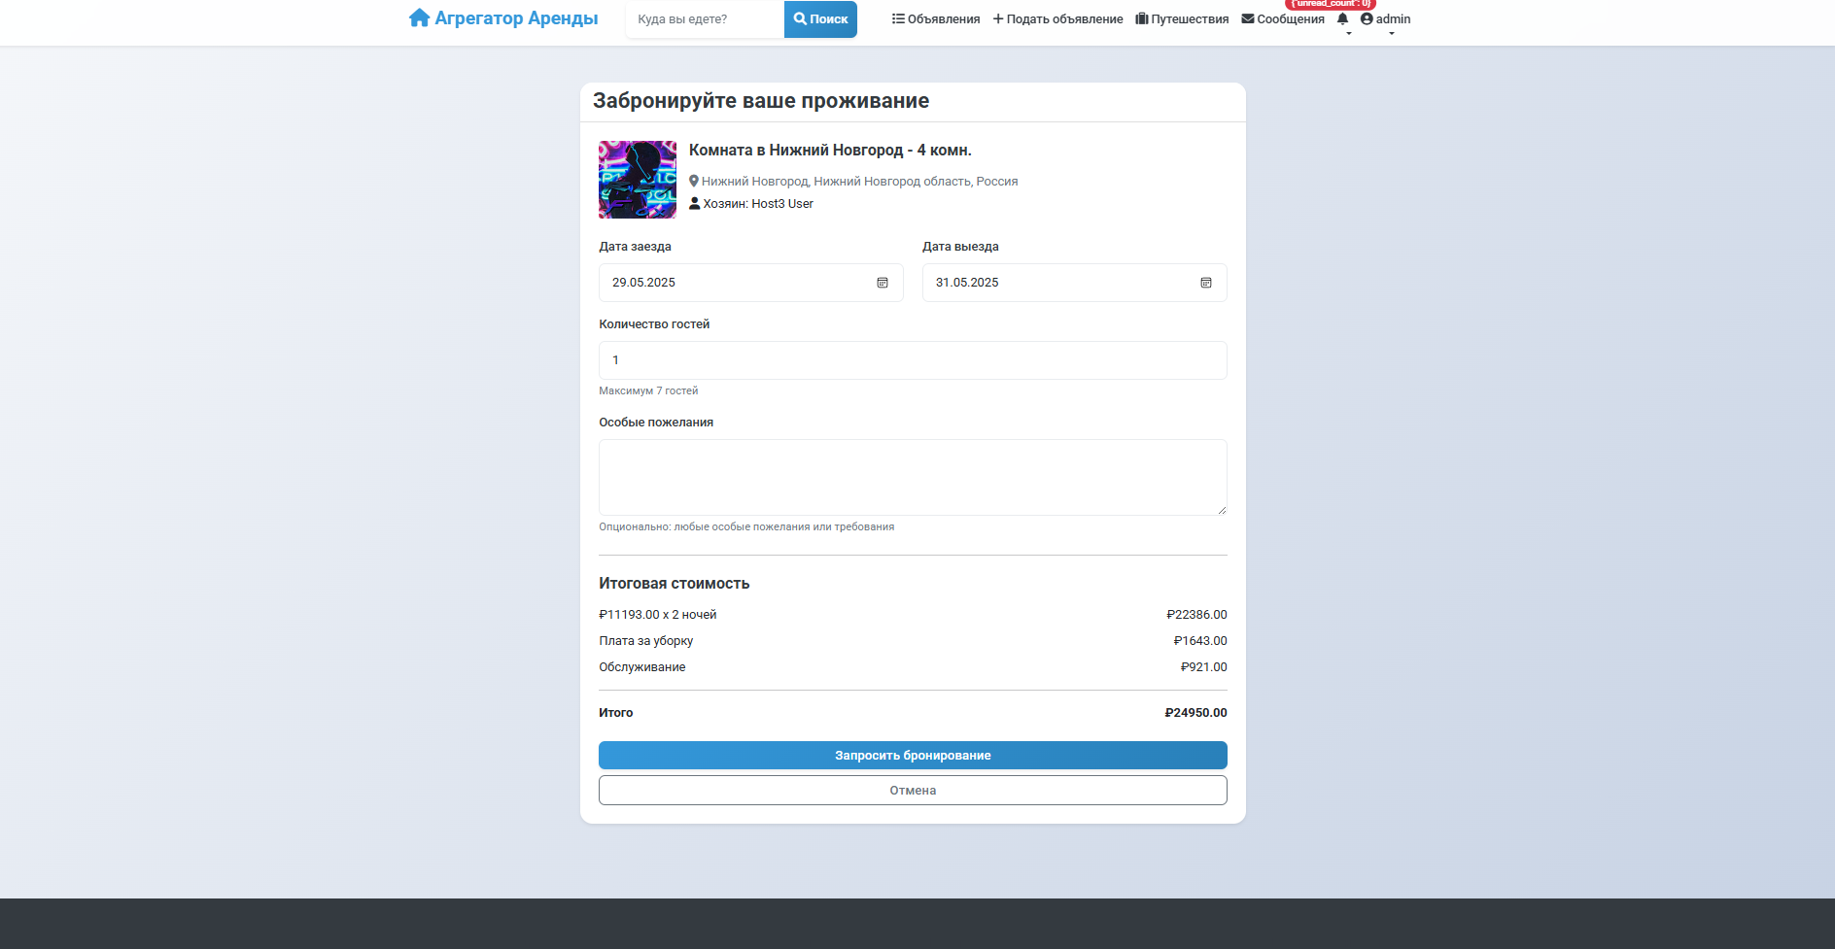

Рисунок 20 -Форма бронирования с расчетом стоимости

**6. Панель управления**

Личный кабинет для управления бронированиями и профилем.

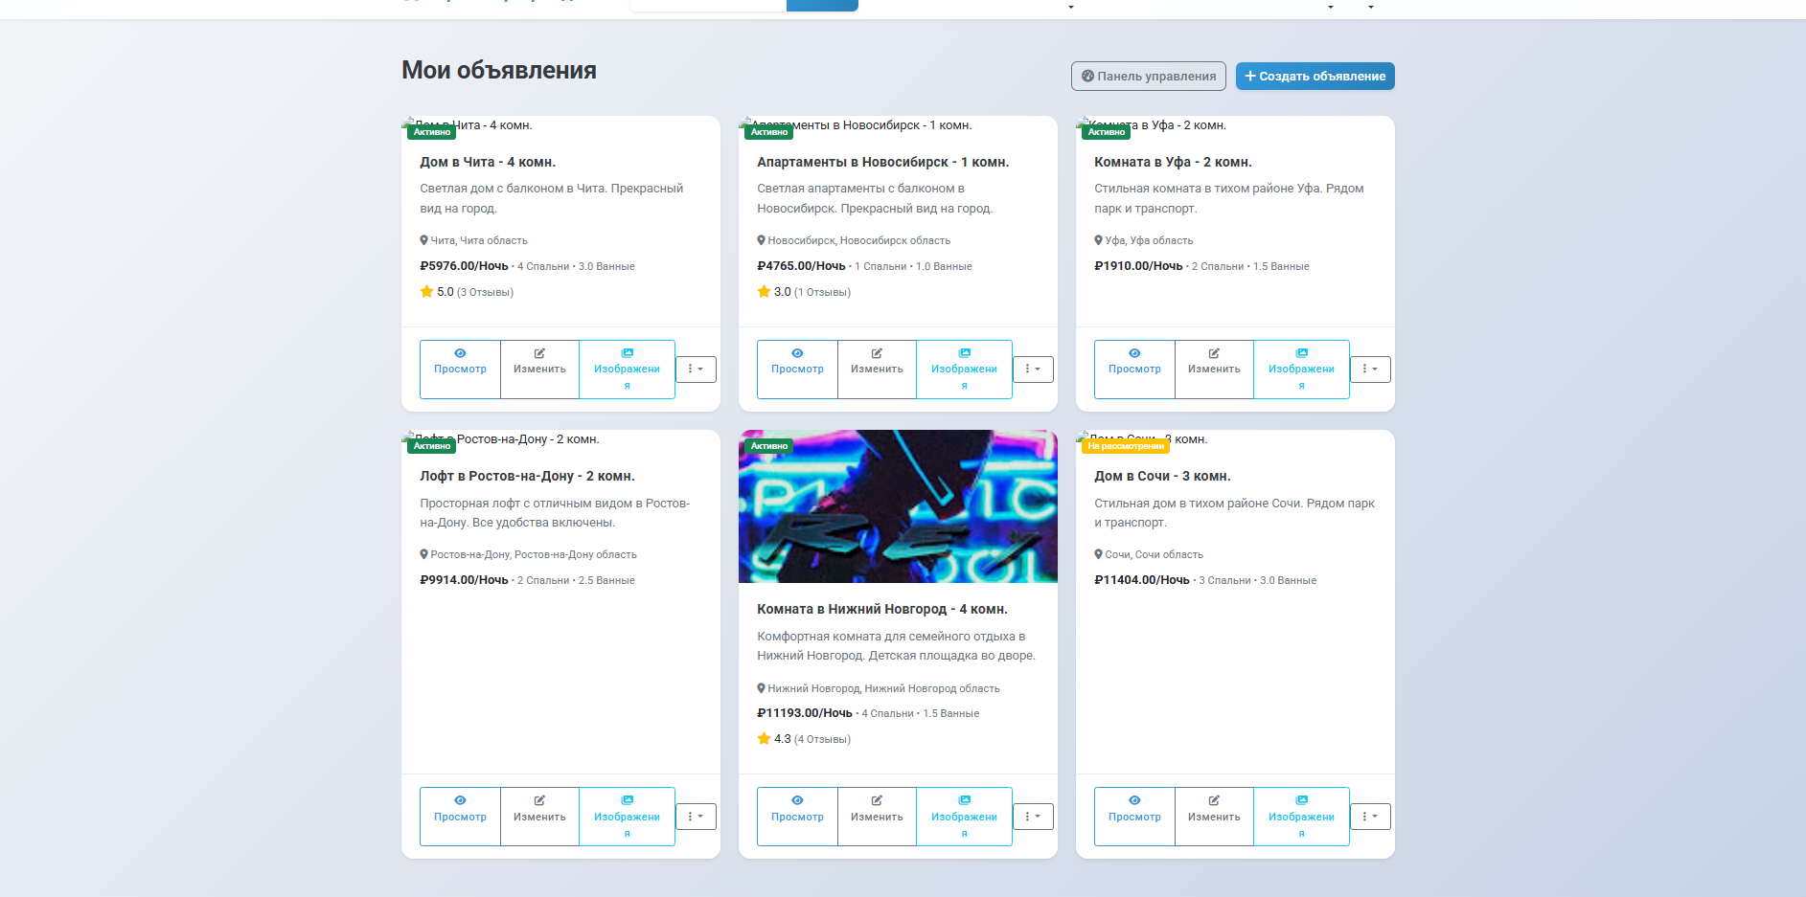

Рисунок 21 - Личный кабинет гостя со списком бронирований

**7. Создание объявления**

Удобная форма для размещения нового объекта недвижимости.

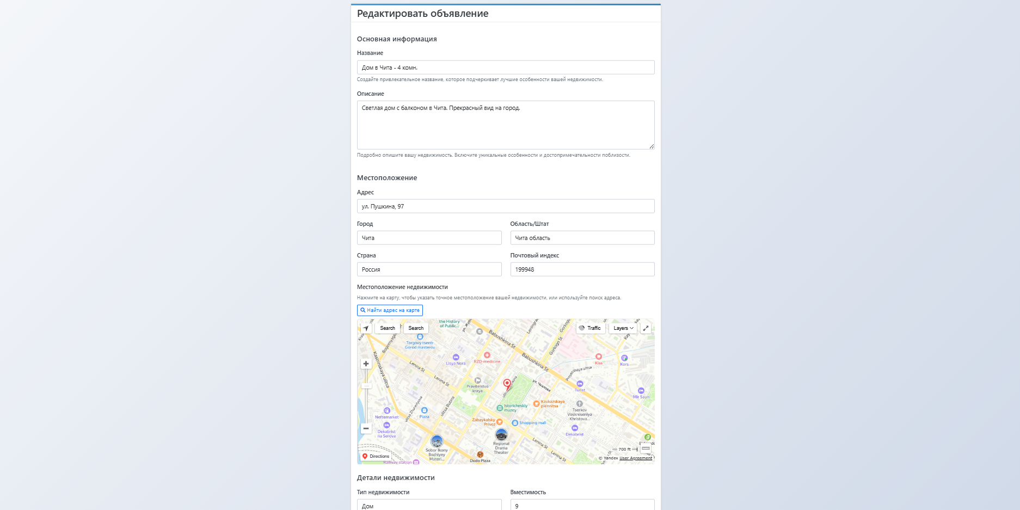

Рисунок 22 - Форма создания объявления с картой

**8. Панель управления хоста**

Комплексная аналитическая панель для управления бизнесом аренды.

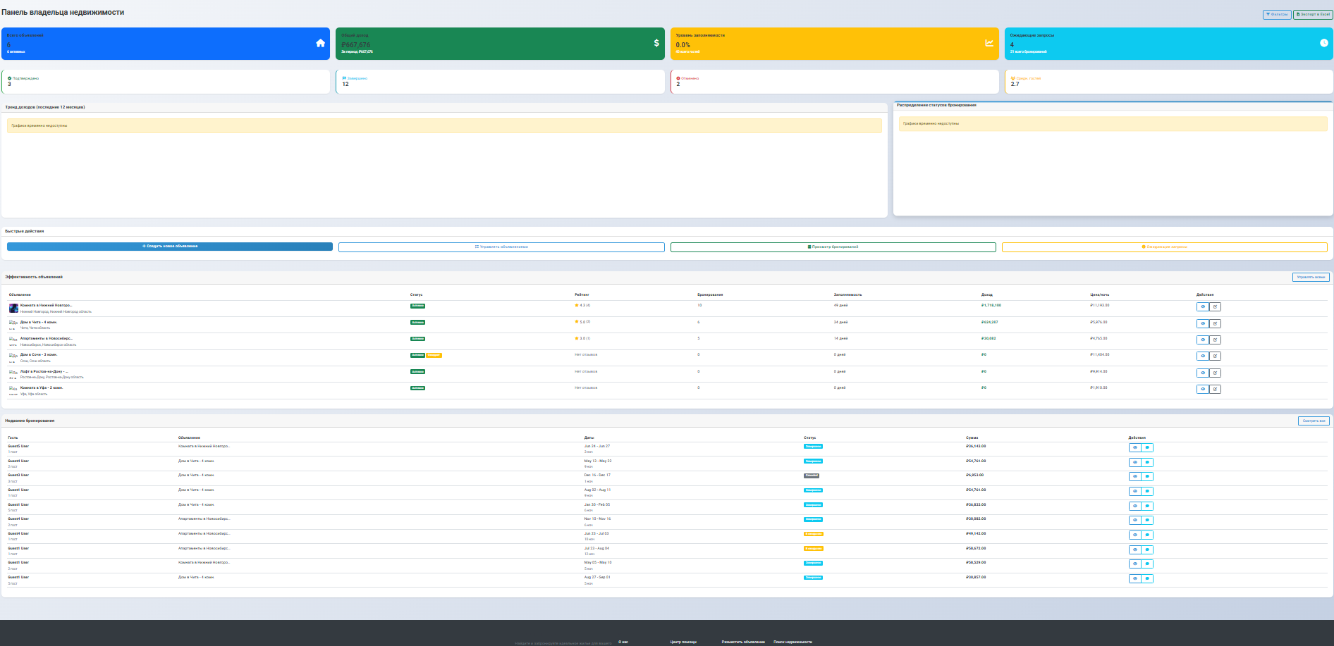

Рисунок 23 - Дашборд

**9. Система чата**

Real-time чат между гостями и хостами для обсуждения деталей бронирования.

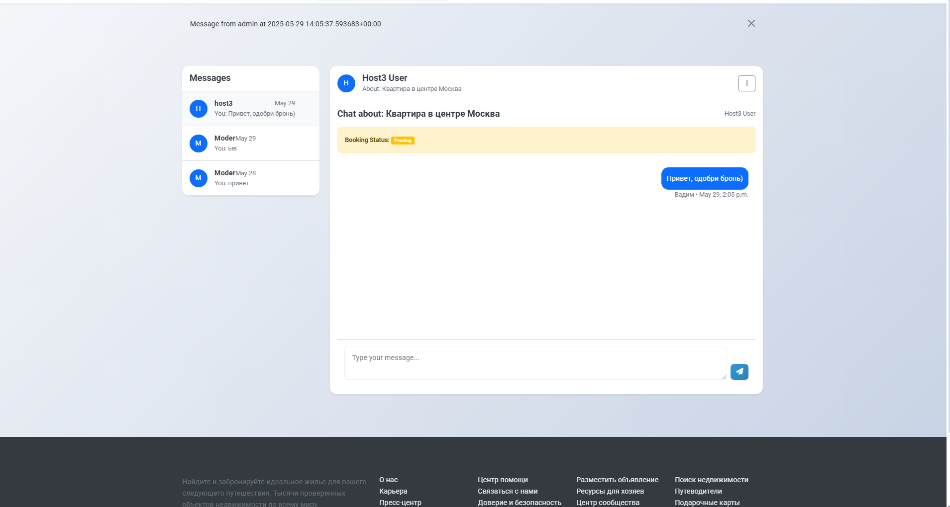

Рисунок 24 - Интерфейс чата между гостем и хостом

**10. Система отзывов**

Система оценки и отзывов для поддержания качества сервиса.

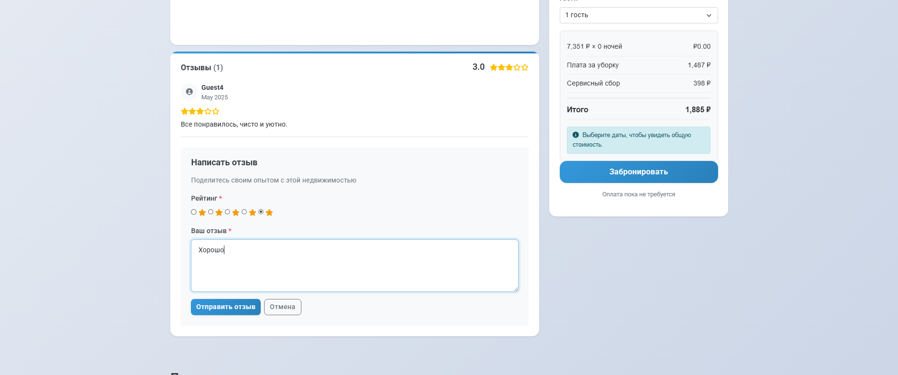

Рисунок 25 - Форма написания отзыва и отображение отзывов

**11. Система уведомлений**

Система уведомлений для информирования пользователей о важных событиях.

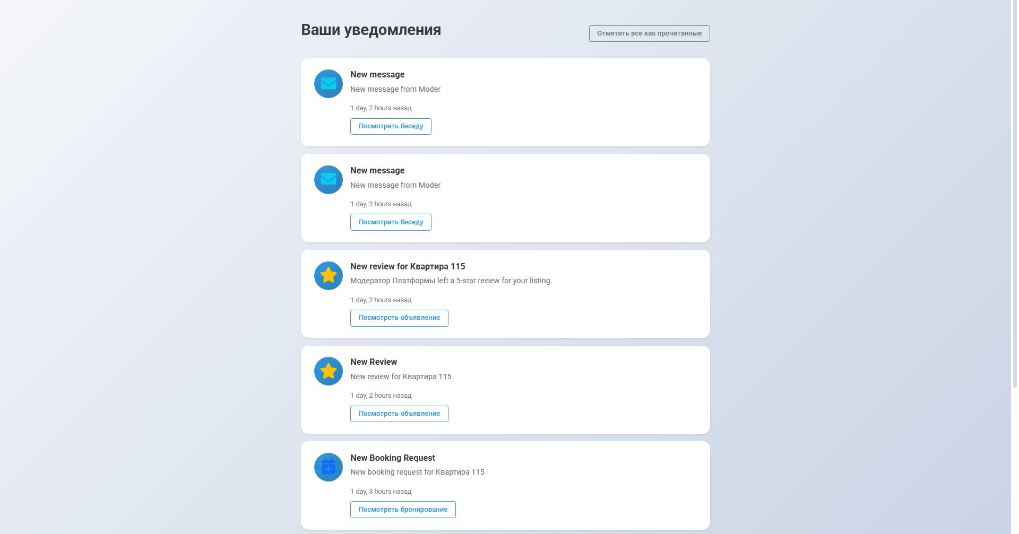

Рисунок 26 - Список уведомлений в личном кабинете

**12. Система модерации**

Административная панель для контроля качества контента и разрешения споров.

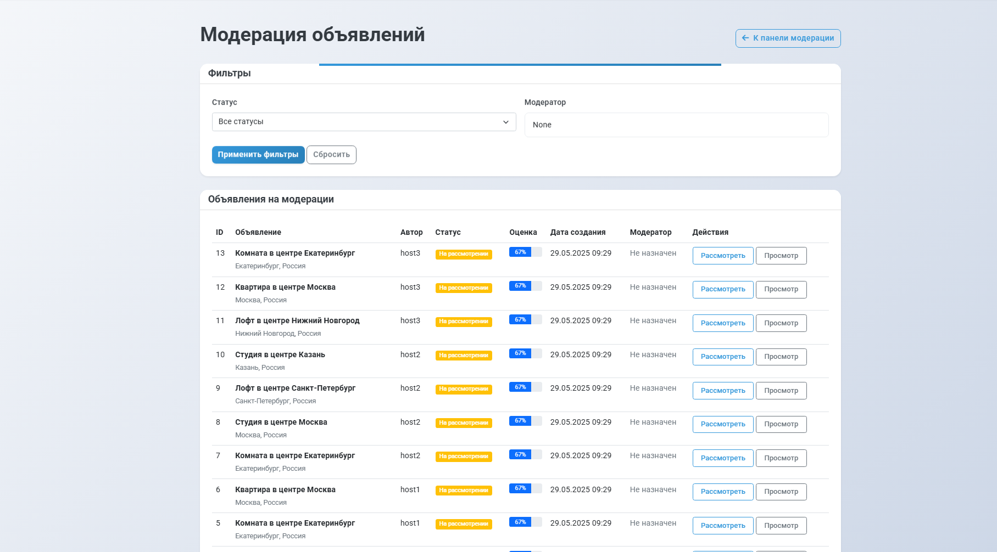

Рисунок 27 - Панель модератора со списком объявлений на проверке

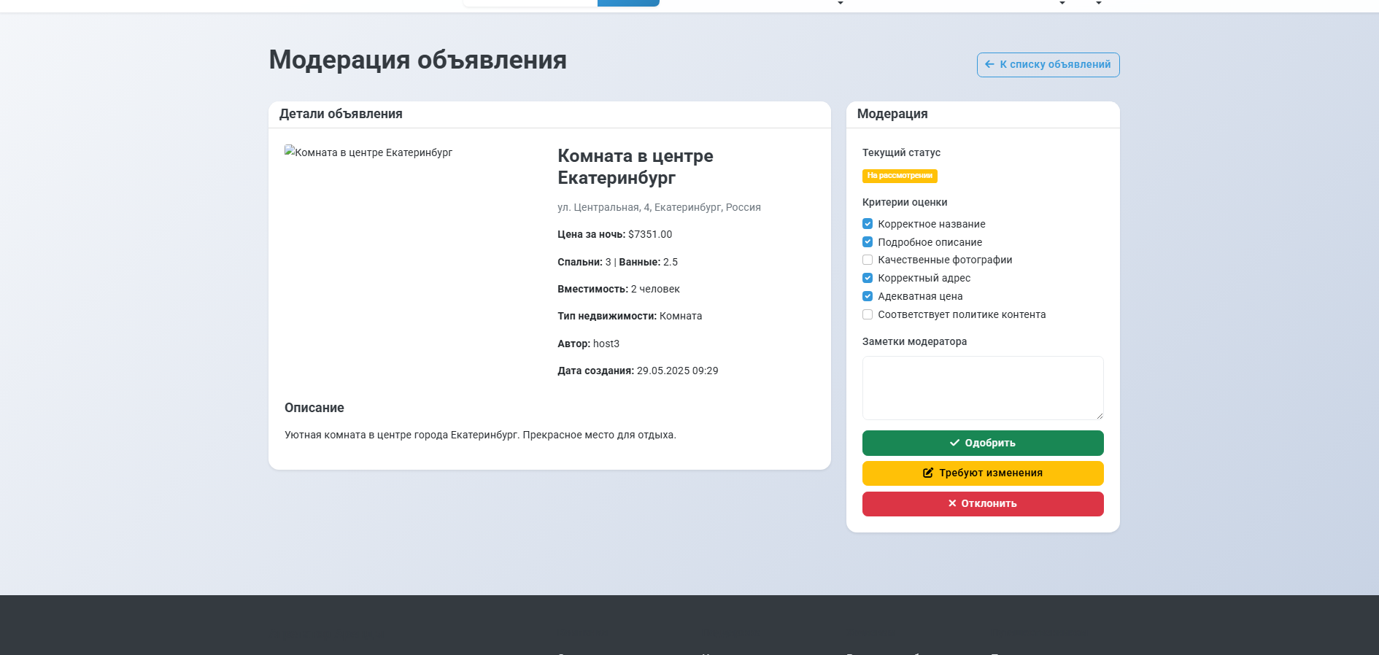

Рисунок 28 - Объявление на модерации

**13. Мобильная адаптивность**

Адаптация интерфейса для мобильных устройств с сохранением всего функционала.

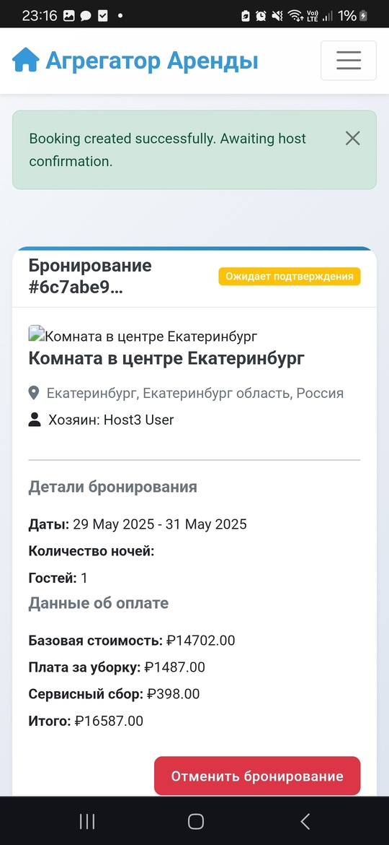

Рисунок 29 - Мобильная версия главной страницы

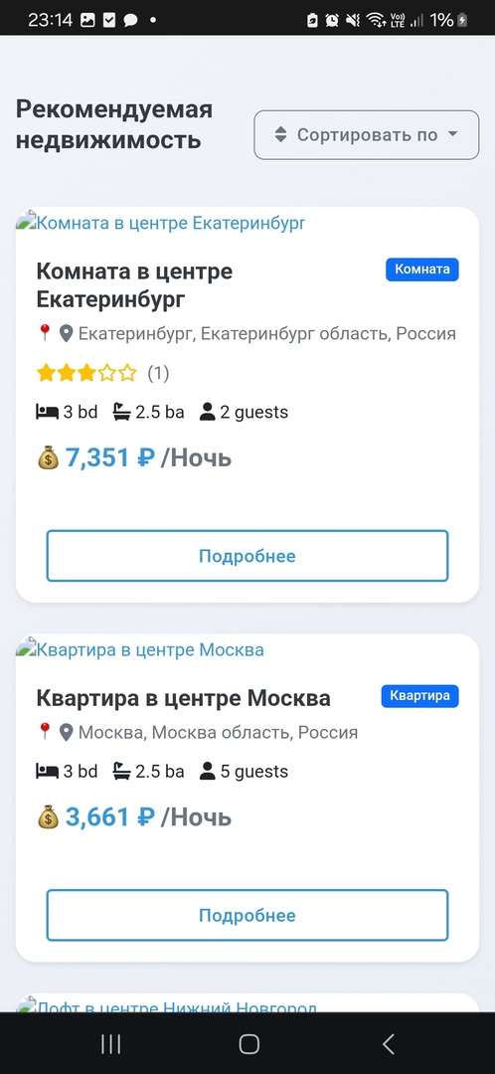

Рисунок 30 - Мобильная версия страницы каталога

## **Карта дальнейшего развития проекта**

На основе проведённого анализа была, разработана трёхэтапная карта развития системы автоматизации (рисунок 31). Стратегия фокусируется на постепенном масштабировании функционала, синхронизируя технические улучшения с бизнес-целями предприятия-заказчика.

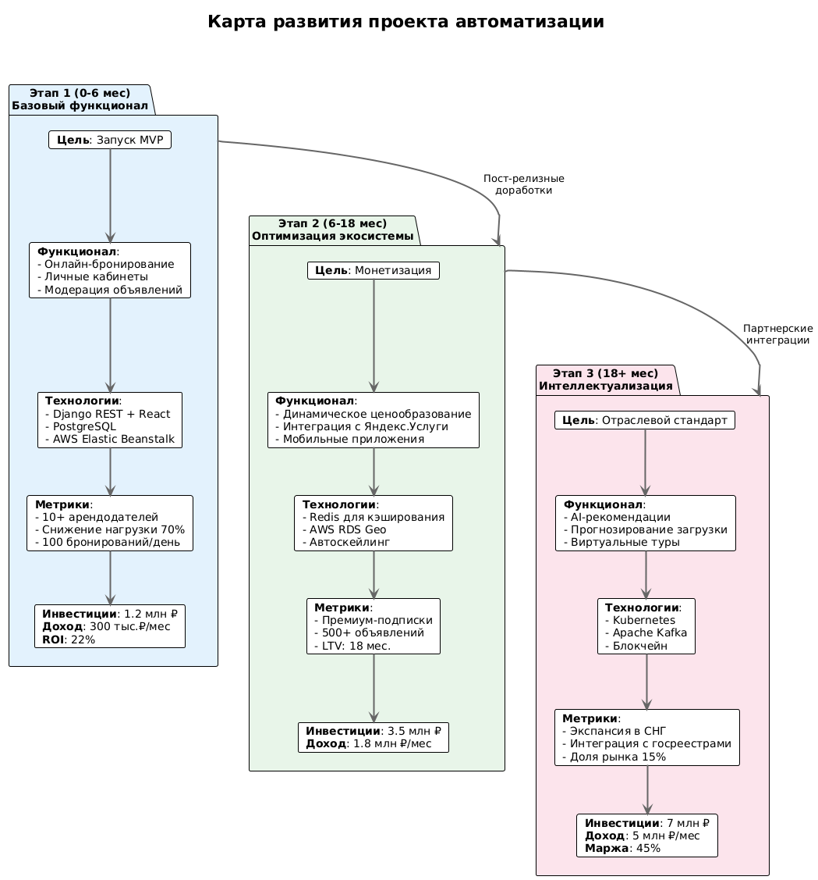

Рисунок 31 - Карта развития системы

**Этап 1: Базовый функционал (0-6 месяцев):**

Основной целью первого этапа является запуск минимально жизнеспособного продукта (MVP) с автоматизацией ключевых процессов. В рамках реализации ядра системы планируется внедрение онлайн-бронирования с синхронизацией календарей, создание личных кабинетов для арендодателей и арендаторов, а также разработка базовой системы модерации объявлений.

**Этап 2: Оптимизация экосистемы (6-18 месяцев):**

Второй этап направлен на повышение лояльности пользователей и увеличение монетизации. В планах развития функционала - внедрение динамического ценообразования, интеграция с сервисами уборки через API Яндекс. Услуги и разработка мобильных приложений на React Native.

**Этап 3: Интеллектуализация системы (18+ месяцев):**

Заключительный этап ставит целью формирование отраслевого стандарта. К прорывным функциям относятся AI-рекомендации объектов на базе TensorFlow, система прогнозирования загрузки и интеграция виртуальных туров с платформой Matterport.

# **ОБОСНОВАНИЕ ЭКОНОМИЧЕСКОЙ ЭФФЕКТИВНОСТИ ПРОЕКТА**

## **SWOT-анализ**

SWOT-анализ проекта помогает разобраться с основными факторами внутри и вне проекта, которые могут повлиять на его успех. Результаты анализа представлены в таблице ниже.

Таблица 4- SWOT-анализ

|  |  |
| --- | --- |
| Сильные стороны (Strengths) | Слабые стороны (Weaknesses) |
| Использование микросервисной архитектуры, обеспечивающей гибкость и масштабируемость. | Высокие начальные затраты на разработку и внедрение системы. |
| Интеграция современных технологий (Django, React, PostgreSQL) для повышения производительности. | Зависимость от сторонних API (Yandex Maps, облачные сервисы). |
| Автоматизация рутинных процессов (бронирование, уведомления), снижающая нагрузку на персонал. | Необходимость обучения сотрудников работе с новой системой. |
| Отсутствие комиссий с транзакций, что повышает привлекательность для арендодателей. | Риск технических сбоев при синхронизации данных между модулями. |
| Возможности (Opportunities) | Угрозы (Threats) |
| Расширение клиентской базы за счёт подключения внешних арендодателей и партнёрств. | Конкуренция с крупными платформами (Авито\ЦИАН, Островок.ру), обладающими значительной долей рынка. |
| Выход на международный рынок за счёт мультиязычного интерфейса и адаптации под локальные рынки. | Изменения законодательства в сфере краткосрочной аренды и цифровых сервисов. |
| Внедрение дополнительных функций: динамическое ценообразование, AI-аналитика предпочтений. | Риски кибератак и утечки персональных данных пользователей. |
| Использование Big Data для оптимизации предложений и повышения лояльности клиентов. | Экономические кризисы, снижающие спрос на аренду жилья. |

**Анализ факторов:**

Сильные стороны проекта основываются на его технологических особенностях, как, например, модульная архитектура и автоматизация важных процессов. Это помогает сократить ручную работу и делает систему более устойчивой к нагрузкам.

Среди слабых мест есть финансовые и технические риски на этапе внедрения. Возможности направлены на масштабирование бизнеса за счёт привлечения новых партнёров и внедрения инновационных функций

Угрозы требуют создания стратегий по снижению рисков. Это включает улучшение кибербезопасности, отслеживание изменений в законах и разработку планов на случай экономических нестабильностей.

SWOT-анализ показывает, что проект имеет большой потенциал для улучшения бизнес-модели предприятия-заказчика, но его реализация требует внимания к внешним проблемам и внутренним ограничениям.

## **Стратегии минимизации рисков и угроз**

Чтобы уменьшить негативное влияние выявленных угроз и рисков проекта, уже предложены некоторые решения:

Таблица 5 - Риски и угрозы

|  |  |
| --- | --- |
| Слабые стороны (Weaknesses) | |
| Слабая сторона | Решение |
| Высокие начальные затраты | Использование облачных сервисов (AWS Elastic) для сокращения затрат на инфраструктуру  Поэтапное внедрение MVP с базовым функционалом |
| Зависимость от сторонних API | Резервное хранение данных в облаке (AWS S3) для минимизации простоев |
| Необходимость обучения сотрудников | Разработка интуитивного интерфейса (React) с минимальным количеством действий для пользователей  Интеграция встроенного мессенджера для оперативной поддержки |

Окончание таблицы 5

|  |  |
| --- | --- |
| Риск технических сбоев | Микросервисная архитектура с для независимого функционирования модулей  Транзакции в PostgreSQL для предотвращения двойного бронирования |
| Угрозы (Threats) | |
| Угроза | Решение |
| Конкуренция с крупными платформами | Уникальные функции: отсутствие комиссий с транзакций, акцент на локальных арендодателей  Интеграция с российскими платежными системами для адаптации к рынку |
| Изменения законодательства | Гибкая архитектура системы, позволяющая быстро вносить изменения в логику (например, добавление обязательных полей в договоры) |
| Риски кибератак | Аутентификация через JWT  Регулярное резервное копирование в AWS S3 |
| Экономические кризисы | Внедрение гибкой модели подписок для арендодателей (базовая/премиум).  Масштабируемость системы через Docker и облачные сервисы |

Технические и архитектурные решения, описанные в дипломной работе, напрямую направлены на устранение слабых сторон и нейтрализацию угроз, например:

* микросервисы обеспечивают отказоустойчивость;
* шифрование и JWT защищают данные пользователей;
* гибкая монетизация через подписки снижает зависимость от внешних факторов.

Эти меры соответствуют требованиям раздела 1.8.3 (надежность, безопасность, масштабируемость) и подтверждают жизнеспособность проекта в условиях обозначенных рисков.

## **Оценка конкурентоспособности в сравнении с аналогом**

Эксплуатационно-технический уровень (ЭТУ) разрабатываемого продукта – это обобщенная характеристика его эксплуатационных свойств, возможностей, степени новизны, являющихся основой качества продукта. Для оценки конкурентоспособности разрабатываемой системы агрегации объявлений краткосрочной аренды жилья проведем сравнение с аналогами, такими как Airbnb и Booking.com, используя индекс эксплуатационно-технического уровня JЭТУ

$J_{ЭТУ}=\sum_{j=1}^{n}{B_{j}*X_{j}}$, (1)

где $J_{ЭТУ}$- комплексный показатель качества продукта по группе показателей;

n - число рассматриваемых показателей;

- коэффициент весомости j-го показателя в долях единицы, назначаемый в соответствии с потребностями организации-заказчика программного продукта;

- экспертная оценка j-го показателя качества по выбранной шкале оценивания. Результаты оценки конкурентоспособности отображены ниже:

Таблица 6 - Сравнительный анализ

|  |  |  |  |  |  |
| --- | --- | --- | --- | --- | --- |
| Критерий | Вес (BjBj​) | Разрабатываемая система (XjXj​) | Airbnb (XjXj​) | Авито | Циан |
| Функциональность | 0.30 | 4,80 | 5,00 | 4,20 | 4,00 |
| Удобство интерфейса | 0.20 | 4,50 | 4,80 | 4,00 | 3,80 |

Окончание таблицы 6

|  |  |  |  |  |  |
| --- | --- | --- | --- | --- | --- |
| Надежность и безопасность | 0.20 | 4,70 | 4,90 | 3,90 | 4,10 |
| Масштабируемость | 0.15 | 4,60 | 5,00 | 4,30 | 4,00 |
| Экономическая эффективность | 0.15 | 4,50 | 3,50 | 4,40 | 4,20 |
| Итого (Jэту​) | 1.00 | 4,64 | 4,72 | 4,18 | 4,00 |

Критерии оценки:

Функциональность (вес 0.3):

* возможность онлайн-бронирования;
* управление объявлениями;
* система рейтингов и отзывов;
* встроенный мессенджер;
* поддержка модерации контента.

Удобство интерфейса (вес 0.2):

* интуитивность навигации;
* адаптивность под мобильные устройства;
* скорость загрузки страниц.

Надежность и безопасность (вес 0.2):

* защита данных пользователей;
* отказоустойчивость системы;
* резервное копирование данных.

Масштабируемость (вес 0.15):

* поддержка роста числа пользователей;
* возможность интеграции с внешними сервисами.

Экономическая эффективность (вес 0.15):

* стоимость внедрения и поддержки;
* модель монетизации (подписки vs комиссии).

Разрабатываемая система демонстрирует высокий уровень конкурентоспособности, уступая лишь Airbnb по общему индексу $J_{ЭТУ}$ ​ (4.64 против 4.72).

## **Затраты на разработку**

Затраты на разработку проекта включают в себя расходы на оплату труда разработчиков, материальные затраты, затраты на машинное время, а также дополнительные расходы, связанные с разработкой и реализацией проекта.

Для расчета заработной платы разработчиков необходимо определить должностной оклад, среднюю дневную ставку и трудоемкость работ. Данные представлены в таблице ниже:

Таблица 7 - Заработная плата

|  |  |  |  |  |
| --- | --- | --- | --- | --- |
| Должность | Должностной оклад, руб. | Средняя дневная ставка, руб/день | Затраты времени на эксплуатацию, человеко-дней | Фонд заработной платы, руб. |
| Разработчик Вадим | 85 000 | 4 047,62 ₽ | 140 | 566 666,67 |
| Итого | | | | 566 666,67 |

Средняя дневная ставка рассчитывается делением должностного оклада на количество рабочих дней в месяце (21 день):

Средняя дневная ставка = 85000 / 21 = 4 047,62 руб.

Основная заработная плата рассчитывается как произведение средней дневной ставки на затраченное количество человеко-дней:

ОЗП = 4 047,62 × 140 = 566 666,67 руб.

**Материальные затраты:**

Материальные затраты включают расходы на приобретение необходимых материалов и услуг для разработки проекта. Они представлены в таблице ниже

Таблица 8 - Материальные затраты

|  |  |  |  |  |  |
| --- | --- | --- | --- | --- | --- |
| Материалы | Ед. измерения | Кол-во | Цена за ед., руб. | Сумма, руб. | |
| Интернет | Мбит/с | 3 | 550,00 ₽ | 1 650,00 ₽ | |
| Электроэнергия | кВт·ч | 122 | 4,13 ₽ | 503,86 ₽ | |
| Итого | | | | | 2 153,86 ₽ | |

**Затраты на машинное время:**

Затраты на машинное время включают расходы на использование компьютерной техники в процессе разработки проекта. Для реализации проекта было использовано 624 машинных часа, что привело к затратам в размере = 114553,6 руб. рублей.

Расчет произведен по формуле:

Затраты на машинное время = Количество машинных часов × Стоимость одного часа

Затраты на машинное время = 1120 × 102,28 = 114553,6 руб.

**Дополнительные затраты на разработку:**

Дополнительные затраты включают дополнительную заработную плату, отчисления на социальные нужды и накладные расходы.

Дополнительная заработная плата рассчитывается как 20% от основной заработной платы:

Дополнительная ЗП = 566 666,67 × 0,2 = 113 333,33 руб.

Отчисления на социальные нужды составляют 30,2% от основной заработной платы:

* отчисления на социальные нужды = 566 666,67 × 0,302 = 171 133,33 руб.
* накладные расходы составляют 60% от основной заработной платы:

Накладные расходы = 566 666,67 × 0,6 = 340 000,00 руб.

**Общие затраты на разработку проекта:**

Суммарные затраты на разработку проекта представлены в таблице ниже:

Таблица 9 - Общие затраты

|  |  |
| --- | --- |
| Статьи затрат | Сумма, руб. |
| Основная ЗП | 566 666,67 ₽ |
| Затраты на материалы | 2 153,86 ₽ |
| Дополнительная заработная плата | 113 333,33 ₽ |
| Отчисления на социальные нужды | 171 133,33 ₽ |
| Накладные расходы | 340 000,00 ₽ |
| Затраты на машинное время | 114 553,60 ₽ |
| ИТОГО | 1 307 840,79 ₽ |

**Показатель экономического эффекта:**

Расчет показателя экономического эффекта является важным этапом в оценке целесообразности разработки и внедрения информационной системы. Экономический эффект демонстрирует финансовую выгоду от внедрения разрабатываемого продукта по сравнению с аналогом и помогает оценить срок окупаемости затрат на разработку и внедрение.

**Расчет приведенных затрат**

Приведенные затраты на единицу работ, выполняемых по базовому (аналог) и разрабатываемому вариантам, рассчитываются по формуле:

Зпр = С + Ен × К

где:

* С – себестоимость (текущие эксплуатационные затраты), руб.;
* Ен – нормативный коэффициент экономической эффективности (принят равным 0,33);
* К – суммарные затраты, связанные с внедрением проекта, руб.

Для разрабатываемого продукта:

Зпр(разр) = 146523,68 + 0,33 × 1378096,79 = 601294,96 руб.

Для продукта-аналога:

Зпр(аналог) = 228261,79 + 0,33 × 2515000,00 = 1058211,79

руб

**Расчет экономического эффекта:**

Годовой экономический эффект от использования разрабатываемой системы определяется по разности приведенных затрат на базовый и новый варианты с учетом коэффициента эксплуатационно-технической эквивалентности:

Э = Зпр(аналог) × kТУ - Зпр(разр)

где:

* Зпр(аналог) и Зпр(разр) – приведенные затраты на единицу работ для аналога и разрабатываемого продукта соответственно, руб.;
* kТУ – коэффициент эксплуатационно-технической эквивалентности (коэффициент технического уровня), принят равным 1,04 для учета повышения качества работы.

Э = 2515000,00 × 1,04 – 1378096,79 = 499245,30 руб.

Таким образом, годовой экономический эффект от использования разрабатываемой системы составляет 499245,30 рублей.

**Расчет срока окупаемости и коэффициента экономической эффективности:**

Срок окупаемости затрат на разработку продукта рассчитывается по формуле:

Ток = К / Э

где:

* К – суммарные затраты на разработку и внедрение проекта, руб.;
* Э – годовой экономический эффект, руб.

Ток = 1378094,79/ 499245,30 = **2,76** года

Срок окупаемости разрабатываемого продукта составляет **2,76** года или примерно 3 года.

Фактический коэффициент экономической эффективности разработки рассчитывается как величина, обратная сроку окупаемости:

Еф = 1 / Ток

Еф = 1 / 2,76 = 0,36

**Сравнение показателей и выводы:**

Сводная таблица экономических показателей разрабатываемого продукта и аналога представлена ниже:

Таблица 10 - Сводная таблица экономических показателей

|  |  |  |
| --- | --- | --- |
| Характеристика | Значение | |
| Разрабатываемый продукт | Продукт-аналог (базовый) |
| Себестоимость (текущие эксплуатационные затраты), руб. | 146523,68 | 228261,79 |
| Суммарные затраты, связанные с внедрением проекта, руб. | 1378094,79 | 2515000,00 |
| Приведенные затраты на единицу работ, руб. | 601294,96 | 1058211,79 |
| Экономический эффект от использования разрабатываемой системы, руб | 499245,30 | |
| Окупаемость, лет | 2,76 | |
| Коэффициент экономической эффективности | 0.36 | |

**Себестоимость эксплуатации**:

Разрабатываемый продукт (146 523,68 руб.) дешевле аналога (228 261,79 руб.) на ~35,8%. Это означает меньшие текущие расходы на поддержку и обслуживание системы.

**Суммарные затраты на внедрение**:

Разрабатываемый продукт (1 378 094,79 руб.) требует в 1,8 раза меньше инвестиций, чем аналог (2 515 000 руб.).  
Более выгодный старт для бизнеса, ниже входной порог.

**Приведенные затраты на единицу работ**:

Разрабатываемое решение (601 294,96 руб.) экономичнее аналога (1 058 211,79 руб.) на ~43,2%. Лучшая эффективность в расчете на единицу продукта.

**Экономический эффект**:

Годовой эффект от использования системы составляет 499 245,30 руб. Это чистая выгода, которую можно направить на развитие или маркетинг.

**Окупаемость и эффективность:**

Срок окупаемости (2,76 года) – в пределах нормы для IT-проектов. Коэффициент экономической эффективности (0,36) выше, чем у многих традиционных бизнесов (где норма 0,15–0,3).  
Проект рентабелен и привлекателен для инвесторов.

**ЗАКЛЮЧЕНИЕ**

В рамках дипломной работы был разработан прототип веб-сервиса для автоматизации аренды жилья, который упрощает взаимодействие между арендодателями, клиентами и администраторами. Проект направлен на решение ключевых проблем бизнеса заказчика: перегруженность сотрудников, ошибки при ручном управлении и ограниченные возможности масштабирования.

Основные результаты:

Анализ и проектирование – изучены текущие процессы компании, сформулированы требования к системе.

Гибкая архитектура – выбран микросервисный подход обеспечивающий масштабируемость и надежность.

Рабочий прототип – реализованы основные функции:

* для гостей: поиск жилья, бронирование, просмотр деталей;
* для арендодателей: личный кабинет, управление объявлениями;
* для администраторов: модерация и управление пользователями.

Бизнес-модель – внедрена подписочная система без комиссий, что делает сервис прозрачным и привлекательным для пользователей.

Экономический эффект – автоматизация сократит затраты, уменьшит ошибки и откроет новые возможности для роста.

Работа позволила получить ценный опыт в полном цикле разработки – от анализа до внедрения. Внедрение системы поможет заказчику перейти на цифровую платформу, повысив эффективность и конкурентоспособность бизнеса. Проект имеет потенциал для дальнейшего развития и коммерческого успеха.

**СПИСОК ИСПОЛЬЗОВАННЫХ ИСТОЧНИКОВ**

1. Пахомов, Е.В. Комплексная автоматизация гостиничного предприятия // Известия ЮФУ: технические науки. 2011.
2. Андреева, О.Р. Автоматизация работы администратора гостиничного бизнеса // Прикладные информационные системы. 2014.
3. Прудникова, Н.Г., Панасенко, А.Н. Автоматизация гостиничного бизнеса // Наука и туризм: стратегии взаимодействия. 2016.
4. Алавердян, А.Г., Мишин, Я.А. Автоматизированная система для менеджеров по приёму заявок // Инновационные технологии: теория, инструменты, практика. 2016.
5. Белоконская, Е.Г., Дрондин, В.С., Борецкий, Д.А. Опыт автоматизации процесса бронирования помещений в организации // Современные наукоёмкие технологии. Региональное приложение. 2024.
6. Абсецина, М.А., Ибрахим, М.М., Лефанова, И.В. Автоматизированная система бронирования услуг // Сахаровские чтения 2020 года: экологические проблемы XXI века: материалы 20-й международной научной конференции. В двух частях. Том 2. Минск, 2020.
7. Гобедашвили, Б.А. Автоматизированное проектирование информационного и программного обеспечения системы онлайн бронирования пропусков на предприятие // Горный информационно-аналитический бюллетень (научно-технический журнал). 2013.
8. Адиева, Г.М., Жусуп, У.А. Система автоматизированного обслуживания клиентов // Известия Ошского технологического университета. 2020.